Почему антимонопольное законодательство не работает?
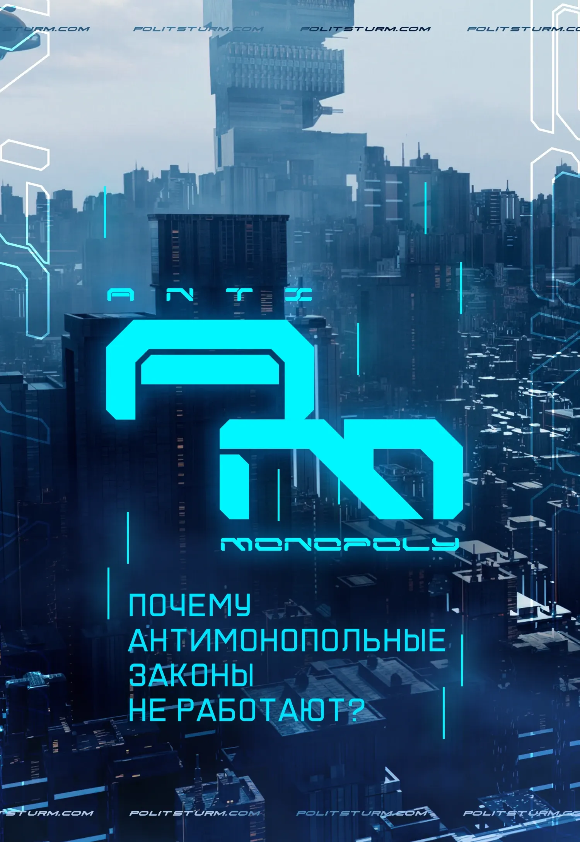

Оригинальная статья
2024-10-24
51 мин. на чтение

В современном обществе капиталистические монополии контролируют огромные доли почти во всех отраслях экономики, от высоких технологий до фармацевтики и природных ресурсов. Их сила и влияние таковы, что им фактически подчинены государство и политика. Не зря, исходя из своего анализа капитализма на момент начала XX в. В.И. Ленин заявил о переходе к монополистическому капитализму или империализму. При этом продолжают существовать антимонопольные законодательства и службы, вокруг которых создан образ строгих надзирателей за «честной конкуренцией». Почему же тогда существуют монополии?
● Монополия — это соглашение капиталистов, контролирующих производство и продажу в одной или нескольких отраслях для установления высоких цен и получения сверхприбыли. Формы монополий включают картели, синдикаты, тресты и концерны. Монополии возникли в результате концентрации и централизации капитала в эпоху капитализма, что привело к монополистическому капитализму (империализму). Основные черты империализма: доминирование монополий, слияние банковского и промышленного капитала, вывоз капитала и международные монополистические союзы.
● В современном мире ведущие монополии — это транснациональные корпорации (ТНК), доминирующие в таких отраслях, как IT, телекоммуникации, добыча нефти, газа и других полезных ископаемых. Крупнейшие компании, такие как Apple, Microsoft, Amazon, Google, ExxonMobil и другие, контролируют значительную долю мировых рынков. В ТНК сосредоточено около 80% мирового промышленного производства и 90% патентов. Эти компании формируют глобальные экономические процессы и накапливают капитал за счет слияний, поглощений и вертикальной интеграции.
● Антимонопольные службы были созданы для регулирования деятельности монополий, но на практике они часто работают в интересах монополий. Компании обходят законодательство через создание дочерних компаний, лоббизм, слияния и поглощения. В пример можно привести дела против Google, Microsoft, Intel и других крупных корпораций, которые манипулируют антимонопольными механизмами для сохранения своего доминирования на рынке.

I. Что такое монополия?

1.1. Марксистское определение монополии
Буржуазные экономисты наиболее часто определяют монополию, как ситуацию на рынке, когда конкретное лицо или предприятие становятся единственным поставщиком определенного продукта. Монополия в таком случае приравнивается к «отсутствию конкуренции». Однако подобное определение монополии затушевывает ее истинную природу и дает повод для спекуляций в деле признания тех или иных компаний монополистами.
К.В. Островитянов, советский профессор, доктор экономических наук, дает классическое определение монополии:
Монополия — это соглашение капиталистов, которые контролируют производство и продажу большей части товаров в одной или нескольких отраслях, что позволяет им устанавливать монопольно высокие цены и получать сверхприбыль [1].
В ходе глобализации, захвата государствами новых рынков, подчинения соседних стран, в мире появляются международные монополии.
Международные монополии представляют собой соглашения между крупнейшими монополиями различных стран о разделе рынков, политике цен, размерах производства.
Существует несколько форм монополий:
1. Картель — монополистический союз отдельных предпринимателей, устанавливающий определенный порядок закупки сырья, производства и сбыта товаров: сколько товара будет произведено, по какой цене и где он будет продан. Как правило, в картелях существует определенная квота на производство товаров отдельным участником, превышать которую нельзя.
2. Синдикат — монополистическая организация юридически независимых предприятий, обладающих общей системой снабжения и сбыта.
3. Трест — монополистическая организация, состоящая из предприятий, потерявших свою независимость. Управлением треста занимается правление, руководящее всем снабжением, производством, сбытом и финансами. Бывшие владельцы предприятий получают долю от общей прибыли, пропорциональную количеству принадлежащих им акций.
4. Концерн — объединение предприятий различных отраслей промышленности. Формально данные предприятия остаются независимыми, однако имеют значительную долю собственности в одной компании, которая и занимается управлением деятельностью этих предприятий.
5. Конгломерат или холдинг — то же, что и концерн, но предприятия технологически друг с другом не связаны.

1.2. Когда и почему возникли монополии?
Монополии появились в процессе концентрации и централизации капитала в руках немногочисленных собственников, что, в свою очередь, напрямую связано с развитием машинной индустрии.
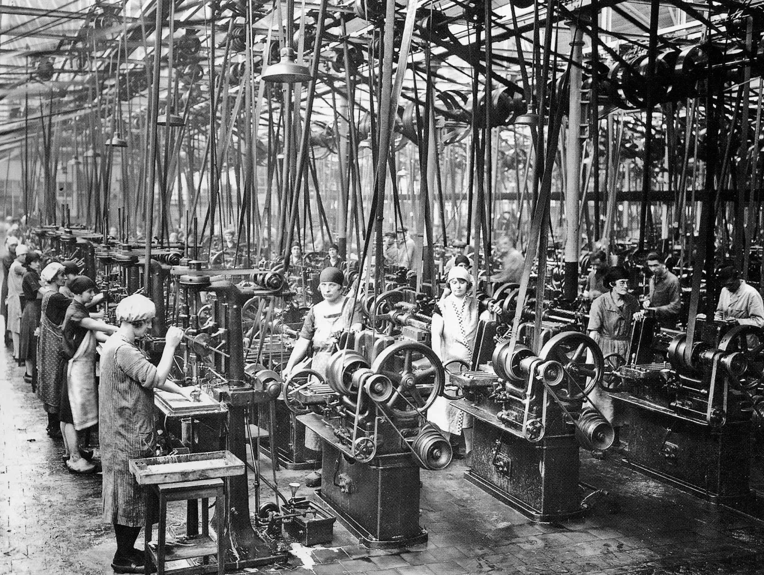
Появлению монополий и монополистического капитализма предшествовал период «свободной конкуренции». Основой развития капитализма в это время были:
— Развитие мануфактурного производства. Мануфактуры были первыми крупными промышленными предприятиями, основанными на разделении труда и использовании ручного труда. Они стали основой для дальнейшего развития промышленного производства.
— Свободная конкуренция. В этот период рынок был относительно свободен от монополий, конкуренция велась между мелкими и средними производителями.
— Рост рабочего класса. Развитие промышленности привело к увеличению численности рабочего класса, который становился основным источником рабочей силы.
— Формирование буржуазии. Буржуазия, класс собственников средств производства, начала играть все более важную роль в экономической и политической жизни общества.
В последней трети XVIII в. начал происходить переход от ручного труда и мануфактур к машинной индустрии, затронувшей первоначально наиболее развитые на тот момент страны (Западная Европа и США).
Машины и автоматизация позволили сделать гигантский шаг вперед в развитии производства. Возникнув первоначально в легкой промышленности, машинное производство постепенно затронуло и значительно продвинуло вперед металлургию, производство топлива, орудий труда. Кроме того, даже сами машины (двигатели, станки, прессы и т.д.) в XIX в. стали производиться с помощью машин, открыв новую область производства — машиностроение.
Внедрение машин в производство требовало значительных вложений капитала, найма большого числа работников, что могли себе позволить лишь зажиточные владельцы бывших мануфактур. При этом машинное производство позволяло в единицу времени произвести товар в гораздо большем объеме и по меньшей цене, чем ручной труд. Таким образом, многие мелкие производители, не выдерживая конкуренции с заводами и фабриками, внедряющими автоматизацию производства, разорялись. А тех, кому удавалось конкурировать с фабрикой, добивали возникшие в ту эпоху капиталистические кризисы перепроизводства.
Так происходила централизация и концентрация производства и капитала в руках немногочисленных, по сравнению с отдельными товаропроизводителями, владельцев заводов и фабрик. Благодаря накоплению капитала, возникшие в тот период предприятия получили возможность расширения производства как в рамках национального рынка, так и в международном масштабе. Те из них, кто развивался наиболее успешно, смогли устранять мелких конкурентов, скупая сравнительно небольшие предприятия, разорившиеся в ходе кризисов.
Наконец, после череды кризисов и новых технологических усовершенствований, концентрация производства в руках наиболее успешных владельцев предприятий привела к возникновению монополий.
В XIX в. рост монополизации рынков, подчинение монополиями государств, привели человечество к новой форме капитализма — монополистическому капитализму или империализму.
В конце XIX в. преобладающую роль в производстве стала играть тяжелая индустрия — металлургия, машиностроение, горнодобывающая промышленность. Все эти отрасли имели высокий финансовый барьер для входа, а потому именно здесь монополии развивались наиболее стремительными темпами.
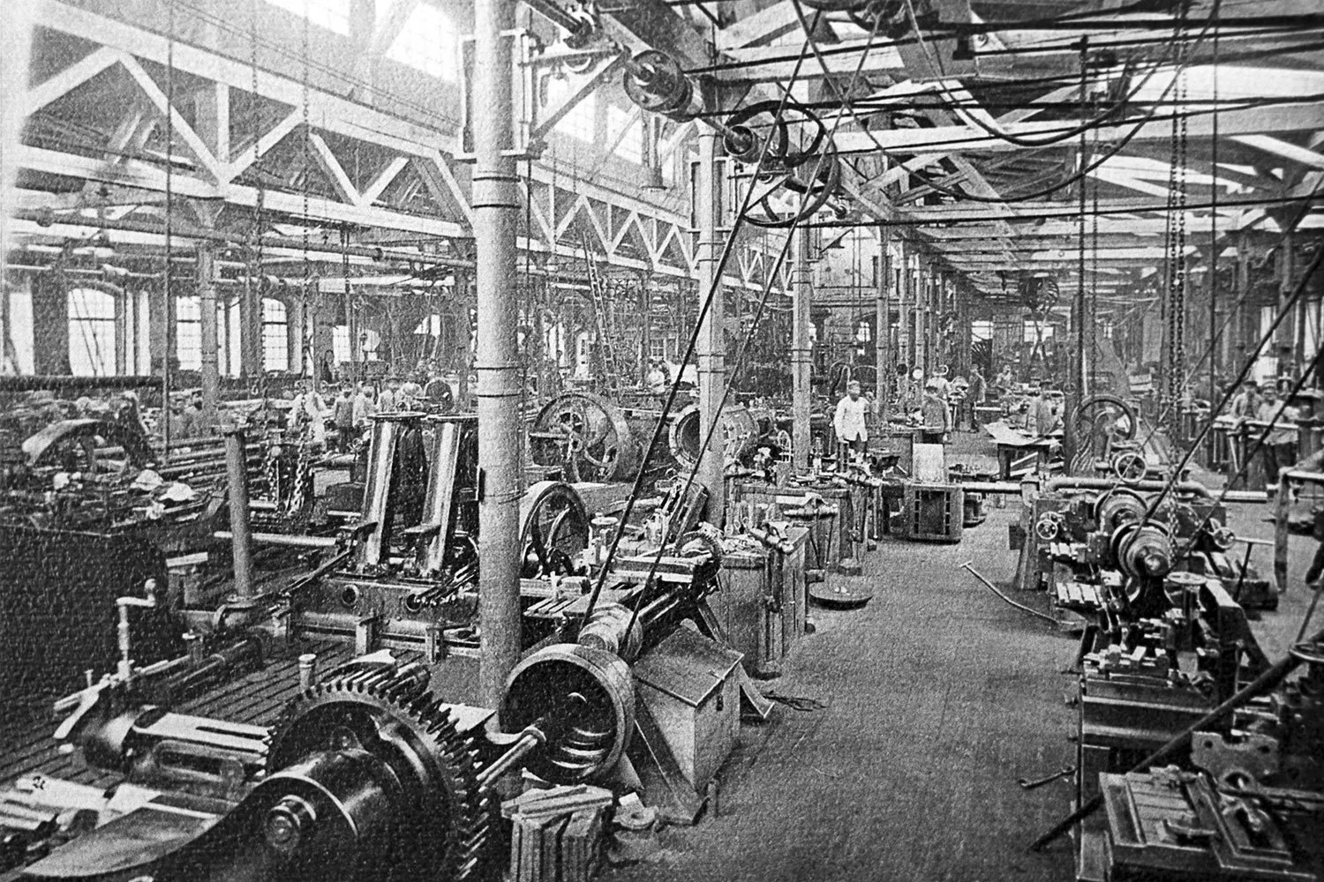
Механический завод "Людвиг Нобель»
Возникнув первоначально в Европе и США, крупные монополии в различных сферах производства вскоре распространили свое влияние на страны, в которых производство в частности и капитализм в целом еще не были столь сильно развиты. Европейские и американские монополии инвестировали в отсталые страны Европы, Азию, Южную Америку, Африку, подчиняя их внутренние рынки сырья и сбыта себе. В течение XIX в. европейские и американские монополии смогли подчинить своему экономическому влиянию страны Африки и Азии, создав на их территории многочисленные колониальные режимы.
Безусловно, захват новых источников сырья и рынков сбыта в других странах, с помощью которых монополии повышали прибыль и накапливали капитал, был бы невозможен без поддержки государств, в которых они появились. Используя экономическую власть, сосредоточенную в немногочисленных руках наиболее богатых магнатов, монополии подчинили своим интересам политическую власть.
В рамках развития и укрупнения монополий, рыночная конкуренция изменила свою форму. Теперь не отдельные разрозненные товаропроизводители с более или менее однородным товаром боролись за покупателя, а гигантские компании-монополисты боролись между собой за источники сырья и рынки сбыта.
Ярчайшими примерами монополий XIX в. можно назвать:
— Friedrich Krupp AG. Основана династией Крупп в Германии. К концу XIX века концерн Krupp стал крупнейшим производителем стали и оружия в Европе, обеспечивал военные нужды Германии.
— Dynamit Nobel AG. Основана Альфредом Нобелем, шведским химиком и инженером, изобретателем динамита. Нобель стал одним из первых людей, кто организовал массовое производство взрывчатых веществ для горнодобывающей и строительной отраслей. В конце XIX века компания Нобеля контролировала около 90% производства динамита в мире.
— Rothschild & Co. Династия Ротшильдов, основанная в конце XVIII века, стала одной из самых известных финансовых династий в мире. На пике своего влияния Ротшильды контролировали значительную часть европейского финансового рынка, предоставляя кредиты многим правительствам и финансируя войны и строительство инфраструктуры.
— American Sugar Refining Company, один из основателей — Генри Хавмейер. К 1890-м годам компания контролировала около 90% производства сахара в США.
— Benedict Coal Company. В конце XIX века семья Бенедикт контролировала значительную долю угольных шахт в Великобритании.
— Standard Oil. Основанная Джоном Д. Рокфеллером, в 1890-х годах Standard Oil контролировала более 90% нефтяного рынка США.
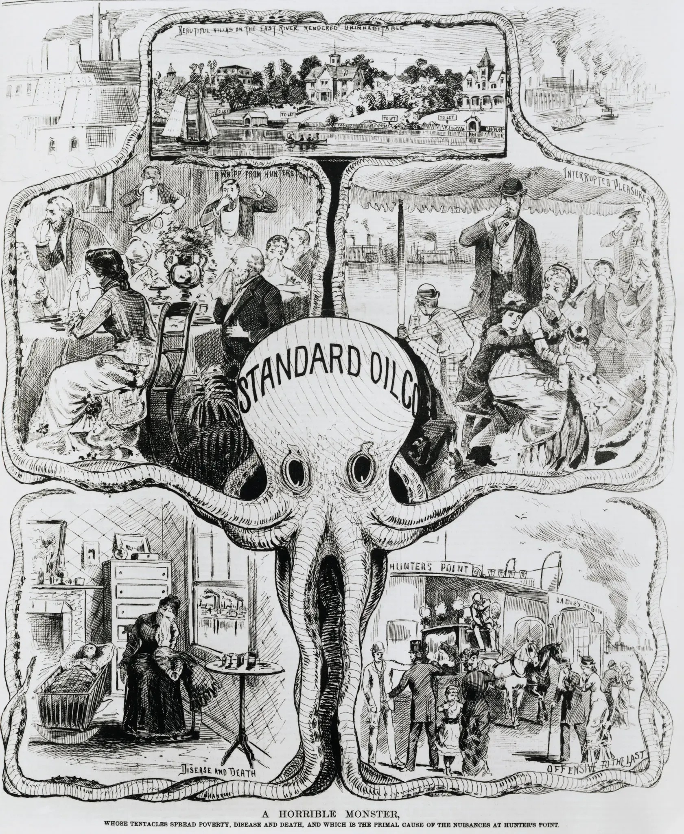
Политическая карикатура из нью-йоркской газеты 1880 г., изображающая Standard Oil

1.3. Монополистический капитализм
Монополистический капитализм, известный как империализм, — это высшая и завершающая стадия развития капитализма. Его главная особенность заключается в переходе от свободной конкуренции к доминированию монополий.
В.И. Ленин в книге «Империализм как высшая стадия капитализма‎» указал следующие черты монополистического капитализма, которые отчетливо наблюдаются и в наши дни:
1) Концентрация производства и капитала, дошедшая до такой высокой ступени развития, что она создала монополии, играющие решающую роль в хозяйственной жизни;
2) Слияние банкового капитала с промышленным и создание, на базе этого «финансового капитала», финансовой олигархии;
3) Вывоз капитала, в отличие от вывоза товаров, приобретает особо важное значение;
4) Образуются международные монополистические союзы капиталистов, делящие мир;
5) Закончен территориальный раздел земли крупнейшими капиталистическими державами. [2]
Конкуренция в эпоху империализма происходит на внутриотраслевом, межотраслевом и международном масштабах в форме борьбы гигантских корпораций между собой. Конкурентная борьба происходит и между монополиями и сравнительно мелкими, немонополизированными предприятиями.
Важным орудием этой борьбы становится научно-технический прогресс. Монополии имеют возможность строить лаборатории, содержать научных сотрудников, инвестировать в исследования, чтобы в дальнейшем использовать новые разработки в форме патентов.
Экономическая мощь монополий делает их самой влиятельной силой в обществе. Монополии обладают огромными финансовыми ресурсами, имеют доступ к большим объемам денежных средств, что позволяет им все более расширять свое влияние на рынке.
Монополии контролируют экономическую жизнь общества в целом: оказывают заметное влияние на занятость населения, уровень заработных плат (как минимум, собственных сотрудников) и цен на товары. Таким образом, они и прямо, и косвенно влияют на уровень благосостояния населения.
Благодаря своему влиянию на экономику, монополии влияют на политику и государство, используя их в своих интересах. В первую очередь это касается борьбы с другими монополиями и капиталами за контроль над рынками и ресурсами, в т.ч. в международном масштабе.
Контроль монополиями политики проявляется в различных формах: прямого участия владельцев и членов руководящего звена корпораций в политике; косвенного участия через представителей; подкупа государственных лиц; лоббизма; финансирования политиков; контроля СМИ.
Политическую власть монополии используют прежде всего в двух целях: (1) увеличение собственной прибыли и капитала, (2) избавление от невыгодных расходов.
В ходе постоянных, свойственных самой капиталистической системе, кризисов крупные монополисты регулярно перекладывают издержки своих корпораций на рабочий класс. Ввиду того, что монополии контролируют большую часть экономики, каждый их финансовый крах напрямую связан с падением материального благосостояния всего общества. Монополисты используют данный факт, чтобы оправдать спасение своих компаний за счет государственной поддержки.
Так, в 2008 г. в мире развернулся всемирный финансовый кризис, начавшийся с банкротства ряда крупнейших банков США в результате ипотечного кризиса. Кризис и банкротство банковской сферы быстро распространились и на Европу. Чтобы спасти финансовых монополистов, правительства США и Европы решили национализировать долги банков. В США это происходило в форме программы спасения TARP, в Европе — в виде «спасательных пакетов» для банков.
В 2009 г. долги и убытки General Motors были оплачены из кошельков трудящихся американцев. В 2022 г. в ответ на энергетический кризис правительство Великобритании приняло на себя часть расходов по субсидированию энергетических компаний, чтобы предотвратить их крах.

II. Современные монополии

2.1. Монополизация по странам
На каждом современном национальном рынке в той или иной сфере существует монополия, контролирующая либо значительную долю своего рынка, либо целую отрасль всей экономики.
Ниже представлена таблица, в которой приведены данные о проценте монополизации рынка в различных отраслях для выбранной страны по состоянию на 2023 г. В скобках указаны компании, которые держат значительную часть рынка в соответствующей отрасли.
Отрасль\ Страна | США | Китай | Великобритания | Германия | Франция | Россия
Добыча нефти и газа | 57% (ExxonMobil, Chevron) | 60% (China National Petroleum, Sinopec) | 50% (BP, Royal Dutch Shell) | 45% (Wintershall Dea) | 55% (TotalEnergies) | 70% (Газпром, Роснефть)
Железнодорожные перевозки | 70% (Union Pacific, BNSF) | 95% (China Railway) | >90% (Network Rail) | 90% (Deutsche Bahn) | >90% (SNCF) | >95% (РЖД)
Телекоммуникационные услуги | 75% (Comcast, AT&T, Verizon) | 80% (China Mobile, China Telecom) | 50% (BT Group, Vodafone) | 70% (Deutsche Telekom, Vodafone Germany) | >55% (Orange, SFR) | 60-65% (МТС, Ростелеком)
Добыча полезных ископаемых | 50% (Freeport-McMoRan, Newmont) | 65% (China Shenhua, Zijin Mining) | 70% (Rio Tinto, Anglo American, BHP) | 50% (K+S AG, BASF) | 30% (Eramet) | >60% (Норникель, Алроса)
Розничная торговля | 60% (Walmart) | 55% (Alibaba, JD.com) | 45% (Tesco, Sainsbury's) | 40% (Aldi, Schwarz Gruppe) | 50% (Carrefour, Auchan, E.Leclerc) | 30% (X5 Retail Group, Магнит)
Электронная коммерция | 65% (Amazon) | 60-70% (Alibaba, JD.com) | 30% (Amazon) | 61% (Amazon.de) | 40% (Amazon, Cdiscount) | 80% (Wildberries, OZON)
Данные для таблицы взяты из открытых источников, цифры указаны примерно.
Добыча нефти и газа: В США ключевыми игроками являются ExxonMobil и Chevron, контролирующие 57% рынка. В Китае доминируют государственные компании China National Petroleum и Sinopec с долей 60%. В Великобритании компании BP и Royal Dutch Shell контролируют 50% рынка. В Германии ведущим игроком является Wintershall Dea с долей 45%. Во Франции 55% рынка контролируется компанией TotalEnergies. В России крупнейшими игроками являются Газпром и Роснефть, контролирующие 70%.
Железнодорожные перевозки: В США доминируют компании Union Pacific и BNSF, контролирующие 70% рынка. В Китае рынок практически полностью контролируется компанией China Railway (95%). В Великобритании более 90% железнодорожных перевозок обеспечиваются компанией Network Rail. В Германии 90% рынка принадлежит компании Deutsche Bahn. Во Франции более 90% железнодорожных перевозок контролируются компанией SNCF. В России рынок железнодорожных перевозок почти полностью контролируется РЖД с долей более 95%.
Телекоммуникационные услуги: В США крупнейшими компаниями являются Comcast, AT&T и Verizon, контролирующие 75% рынка. В Китае доминируют China Mobile и China Telecom с долей 80%. В Великобритании 50% рынка занимают BT Group и Vodafone. В Германии 70% рынка занимают Deutsche Telekom и Vodafone Germany. Во Франции более 55% рынка контролируются компаниями Orange и SFR. В России 60-65% рынка принадлежат МТС и Ростелеком.
Добыча полезных ископаемых: В США крупные компании Freeport-McMoRan и Newmont контролируют 50% рынка. В Китае ведущими компаниями являются China Shenhua и Zijin Mining с долей 65%. В Великобритании ключевыми игроками выступают Rio Tinto, Anglo American и BHP с долей 70%. В Германии 50% рынка контролируются компаниями K+S AG и BASF. Во Франции 30% рынка принадлежит компании Eramet. В России более 60% добычи контролируют Норникель и Алроса.
Розничная торговля: В США лидером рынка является Walmart, занимающий 60%. В Китае доминирует Alibaba с долей 55%. В Великобритании 45% рынка принадлежит Sainsbury's и Tesco. В Германии 40% рынка занимают Aldi и Schwarz Gruppe. Во Франции 50% контролируют Carrefour, Auchan и E.Leclerc. В России 30% рынка принадлежит компаниям X5 Retail Group и Магнит.
Электронная коммерция: В США лидер — Amazon, занимающий 65% рынка. В Китае 60-70% контролируют Alibaba и JD.com. В Великобритании 61% рынка принадлежит Amazon. В Германии 40% контролируются Amazon.de и Cdiscount. Во Франции лидеры рынка — Amazon и Cdiscount, с совокупной долей 40%. В России Wildberries и OZON контролируют 80% рынка.

2.2. На мировом рынке
Монополизация на международном рынке в первую очередь связана с ролью транснациональных корпораций, играющих доминирующую роль на мировом рынке. Транснациональные корпорации (далее — ТНК) — корпорации, имеющие национальный капитал и интернациональную сферу деятельности. По состоянию на 2023 год было известно о существовании в мире более 100 тыс. различных ТНК с разным оборотным капиталом.
ТНК активно действуют по всему миру, но их сила и происхождение сильно различаются в зависимости от региона.
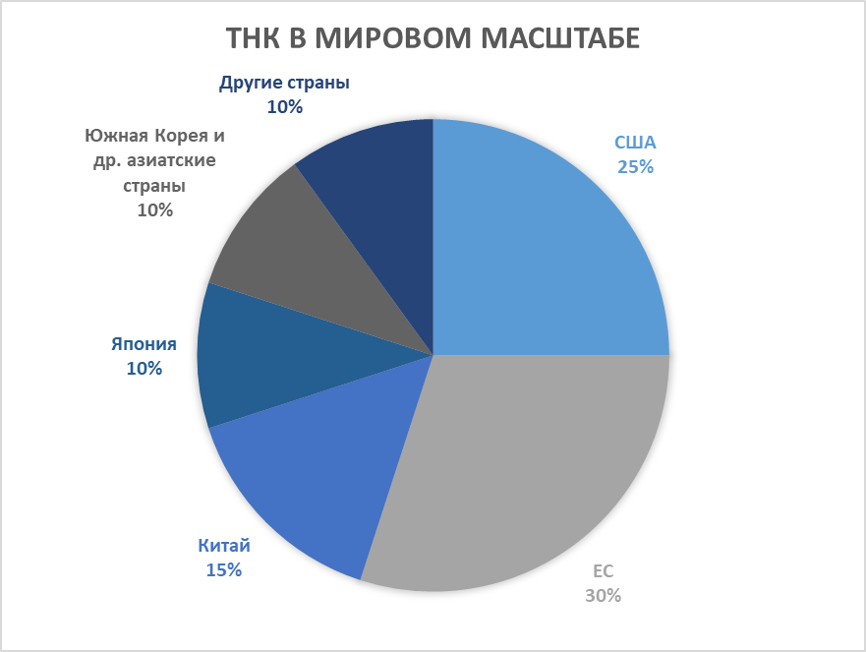
Данные для диаграммы взяты из отчетов ЮНКТАД
По оценкам ЮНКТАД, в 2023 на ТНК приходится около 80% мирового промышленного производства. ТНК также принадлежит около 90% зарегистрированных патентов, что позволяет им держать под контролем весь мировой научно-технический прогресс. Суммарный доход 500 крупнейших ТНК из списка Fortune Global 500 на 2023 год достиг около 41 триллиона долларов, что составило 39% от мирового ВВП (105 трлн).
На данный момент наиболее крупными (по капитализации) ТНК являются:
1. Apple Inc. Рыночная капитализация составляет 3,4 трлн долларов. Apple доминирует на рынке смартфонов премиум-класса с долей более 50% в США и долей около 20% в глобальном масштабе. Также Apple контролирует значительную часть рынка планшетов (около 35%) и смарт-часов (около 30%).
2. NVIDIA. Рыночная капитализация 3,1 трлн долларов. Контролирует около 80% рынка графических процессоров (GPU).
3. Microsoft. Рыночная капитализация более 3 трлн долларов. Windows занимает около 75% мирового рынка операционных систем для ПК. В сегменте облачных вычислений Microsoft Azure контролирует около 23% рынка, уступая только Amazon Web Services.
4. Alphabet Inc. Компания владеет множеством дочерних компаний, в частности:— Google — основной бизнес Alphabet, включающий поисковую систему, рекламу, YouTube и Android;
— Waymo — проект по разработке технологий автономного вождения;
— Verily — компания, занимающаяся биомедицинскими исследованиями и здравоохранением;
— Calico — биотехнологическая компания, сосредоточенная на исследованиях в области старения и здоровья;
— Nest — производитель умных устройств для дома, таких как термостаты и камеры;
— Fiber — сервис высокоскоростного интернета;
— Fitbit — производитель носимых устройств для фитнеса;
Рыночная капитализация около 2 трлн долларов. Дочерняя компания Alphabet, Google, контролирует около 91% мирового рынка поисковых систем и около 30% рынка цифровой рекламы. Операционная система Android, также принадлежащая Google, занимает около 71% глобального рынка мобильных устройств.
5. Amazon. Рыночная капитализация составляет 2 трлн долларов. Amazon контролирует более 38% рынка электронной коммерции в США и занимает лидирующие позиции на рынках Великобритании, Германии и Японии. В сегменте облачных вычислений (Amazon Web Services) компания имеет около 37% мирового рынка.
Стоит отметить, что 5 из 5 крупнейших ТНК осуществляют свою деятельность в сфере IT, что делает ее одной из самых монополизированных отраслей мировой экономики.
Среди ТНК иных сфер можно выделить следующие компании:
State Grid Corporation of China (SGCC). Компания является государственной, а потому не имеет данных о капитализации. Тем не менее, SGCC в 2023 г. заняла 3 место в списке Fortune Global 500 с выручкой $530 млрд. Обеспечивает электроэнергией более 1,1 миллиарда человек и контролирует 80% электрической сети Китая.
Saudi Aramco. Рыночная капитализация Saudi Aramco составляет примерно $1.8 трлн. Saudi Aramco контролирует около 13% мировых запасов нефти и является крупнейшим производителем нефти, добывая более 10 миллионов баррелей в день.
Sinopec group. Рыночная капитализация Sinopec — около $107 млрд. Sinopec является одним из крупнейших нефтехимических концернов в Китае и управляет значительными запасами нефти и газа.
China National Petroleum. Рыночная капитализация также неизвестна, однако она считается одной из крупнейших нефтяных компаний в мире, заняв 5 место в списке Fortune Global 500 2023 с выручкой $483 млрд. CNPC контролирует обширные запасы углеводородов и активно занимается добычей нефти и газа как в Китае, так и за его пределами.
Данные о прочих крупных ТНК и проценте сегмента мирового рынка, принадлежащего им, представлены в следующей таблице.
Компания | Сфера рынка | Уровень контроля  рынка, % | Капитализация, млрд
 | Промышленность
General Electric | Производство газовых  турбин | 30 | $118
 | Производство  авиационных двигателей | 25
Siemens AG | Производство систем  промышленной автоматизации | 30 | $140
 | Производство газовых  турбин | 20
Toyota Motor  Corporation | Производство  автомобилей | 10 | $223
 | Производство гибридных  автомобилей | 75
Volkswagen Group | Производство  автомобилей | 7 | $290
Honeywell  International | Производство  авиационной электроники | 20 | $140
 | Производство  термостатов и климат-контроля | 40
 | Энергетика
Saudi Aramco | Добыча нефти | 10 | $2000
 | Переработка нефти | 7
ExxonMobil | Добыча нефти | 3 | $450
 | Добыча природного газа | 4
 | Производство  нефтехимической продукции | 10
Shell | Добыча природного газа | 22 | $230
BP | Добыча нефти | 2 | $130
Chevron | Добыча нефти | 3 | $300
 | Переработка нефти | 5
 | Добыча природного газа | 4
 | Добыча полезных ископаемых
BHP Group | Добыча железной руды | 27 | $160
 | Добыча меди | 9
 | Добыча коксующегося  угля | 25
Rio Tinto | Добыча железной руды | 23 | $120
 | Добыча алюминия | 10
 | Добыча алмазов | 15
Vale S.A. | Добыча железной руды | 16 | $60
 | Добыча никеля | 22
Glencore plc | Добыча кобальта | 35 | $80
 | Добыча цинка | 12
Anglo American plc | Добыча платины | 40 | $50
 | Добыча алмазов | 33
Как прекрасно видно, мировая экономика в значительной степени контролируется небольшим числом крупнейших корпораций, каждая из которых занимает доминирующие позиции в ключевых секторах экономики разных стран. Эти компании формируют основные направления мировой торговли и производства, что позволяет им оказывать прямое влияние на экономические процессы на глобальном уровне. Крупнейшим ТНК подчинены огромные доли во всех сферах мирового рынка.
Подобное экономическое положение позволяет данным корпорациям извлекать баснословные сверхприбыли. Капитализация и выручка крупнейших корпораций часто превышает бюджеты целых стран, что позволяет им накапливать огромные капиталы.
Благодаря своему финансовому могуществу и политическому лоббированию, ТНК влияют на решения правительств и международных организаций. Они активно участвуют в формировании законов и норм, регулирующих рынок (торговые соглашения, экологические нормы), защищая свои персональные интересы.
Всё это — яркий пример того, о чём писал в свое время Ленин. Он утверждал, что развитие капиталистической системы неизбежно ведет к концентрации капитала в руках небольшого круга монополий, которые в итоге захватывают под свой контроль основные отрасли экономики и управляют политикой государств в своих интересах.

III. Антимонопольные службы и законодательство

3.1. Общее устройство
Существование таких экономических гигантов, как ТНК, и их постоянная борьба за доминирование на рынке, как национальном, так и мировом, закономерно привели к созданию специальных органов, призванных регулировать рынок и контролировать его деятельность. Эти структуры преподносятся как «инструменты для поддержания справедливой конкуренции» и защиты интересов потребителей. Капиталистические правительства и корпорации позиционируют их работу как способ предотвращения «злоупотреблений рыночной властью» и монополий.
Действительно ли эти органы выполняют заявленные функции или лишь создают иллюзию контроля, оставляя реальные механизмы власти в руках тех самых монополистов?
Антимонопольные службы (АС) — это государственные органы, отвечающие за регулирование и контроль государства над рынком. Обычно целью таких служб провозглашается борьба с образованием монополий и обеспечение рыночной «свободы конкуренции».
Основные инструменты антимонопольных служб:
— контроль слияний и поглощений;
— расследование и пресечение «антиконкурентных практик‎»;
— принуждение к разделению компаний;
— регулирование цен на рынках с естественными монополиями (вид монополии, который возникает в отраслях, где более эффективно иметь одного крупного поставщика, чем нескольких конкурентов).
Антимонопольное законодательство получило своё первое серьёзное развитие в США. Оно берёт своё начало с Закона Шермана 1890 г. Позже, в 1914 г. Закон Шермана был дополнен Законом Клейтона. В представленной таблице указаны основные черты данных законов.
Критерий | Закон Шермана (1890) | Закон Клейтона (1914)
Цель | Борьба с монополиями и антиконкурентными соглашениями | Предотвращение антиконкурентных практик и уточнение Закона Шермана
Основные положения | - Раздел 1: Запрещение соглашений, ограничивающих торговлю- Раздел 2: Запрещение монополий и монополизации | - Запрет ценовой дискриминации- Ограничение эксклюзивных контрактов- Запрет слияний, снижающих конкуренцию- Запрет перекрестного владения акциями конкурентов
Характер воздействия | Реактивный — направлен на пресечение существующих нарушений | Превентивный — направлен на предотвращение нарушений в будущем
Специфика регулирования | Общие формулировки, дающие широкие возможности для судебной интерпретации | Конкретные положения, уточняющие антиконкурентные действия и дающие ясные рамки для регулирования
Тяжесть наказания | Штрафы, роспуск трестов, уголовные наказания | Тройные убытки (triple damages) по гражданским искам, иные судебные меры
Оба закона оказали существенное влияние на создание и развитие антимонопольных законодательств во всех странах мира. Антимонопольное законодательство европейских стран и Японии по многом было сформировано на основе американской юридической практики. Законы Шермана и Клейтона применяются в антимонопольных расследованиях в США до сих пор.
В США существуют два органа, ответственных за антимонопольное регулирование.
1. Федеральная торговая комиссия (FTC). Имеет право расследовать и пресекать антиконкурентные практики, такие как «недобросовестная конкуренция», монополизация, сговоры и корпоративные слияния, которые могут ущемлять конкуренцию. Комиссия может выносить предписания и штрафы, а также инициировать судебные разбирательства.
2. Министерство юстиции США. Антимонопольное подразделение министерства имеет право возбуждать уголовные и гражданские дела против компаний, нарушающих антимонопольное законодательство, включая дела о сговорах, монополизации и «антиконкурентных» слияниях. Оно может требовать разделение компаний или наложение штрафов.
В зоне ЕС основы антимонопольного законодательства содержатся в Римском договоре об учреждении Европейского Экономического Сообщества 1957 г. В целом, антимонопольная практика ЕС не запрещает монополии напрямую, а регулирует «злоупотребление» доминирующим положением на рынке. Из-за этого факта антимонопольное законодательство ЕС считают более «либеральным».
В ЕС также существуют два органа по антимонопольному регулированию:
1. Европейская комиссия (European Commission). Генеральный директорат по конкуренции (DG Competition) в составе Европейской комиссии отвечает за антимонопольное регулирование в ЕС. Комиссия может расследовать нарушения антимонопольных норм, налагать штрафы, запрещать антиконкурентные сделки и приказывать изменить бизнес-практики компаний.
2. Суды ЕС (например, Суд Европейского Союза и Общий суд). Рассматривают апелляции на решения Европейской комиссии и могут отменить или подтвердить её действия. Они также играют ключевую роль в толковании антимонопольного законодательства ЕС.
Также в каждой стране, входящей в ЕС, существуют свои национальные органы по контролю монополизации рынка.
Антимонопольное законодательство Китая регламентируется Законом о противодействии монополиям (2008 г.). Государственная администрация по регулированию рынка (SAMR) является основным органом, ответственным за соблюдение закона.
В России антимонопольное законодательство регулируется Федеральным законом «О защите конкуренции» (2006 г.). Федеральная антимонопольная служба (ФАС) отвечает за контроль и пресечение антиконкурентных практик, а также за регулирование естественных монополий.

3.2 Как корпорации обходят антимонопольные ограничения
Капиталистические государства и СМИ позиционируют антимонопольное законодательство, как важнейший инструмент в защите конкуренции и потребителей на глобальном уровне. Заявляется, что основная цель АС — предотвращение злоупотребления рыночной властью, защита интересов потребителей, стимулирование инноваций и поддержание справедливой конкурентной среды.
При условии повсеместной монополизации рынков всех уровней, становится очевидно: антимонопольные службы не способны выполнить декларируемую цель. Прежде всего потому, что будучи явлением капиталистического мира, они не способны идти против экономических законов капитализма.
Действительно, возможно ли, что имеющие колоссальное политическое влияние монополии в лице крупнейших ТНК, чей оборот соответствует половине мирового ВВП, будут добросовестно исполнять требования по защите конкуренции и потребителей от самих себя? Конечно, нет.
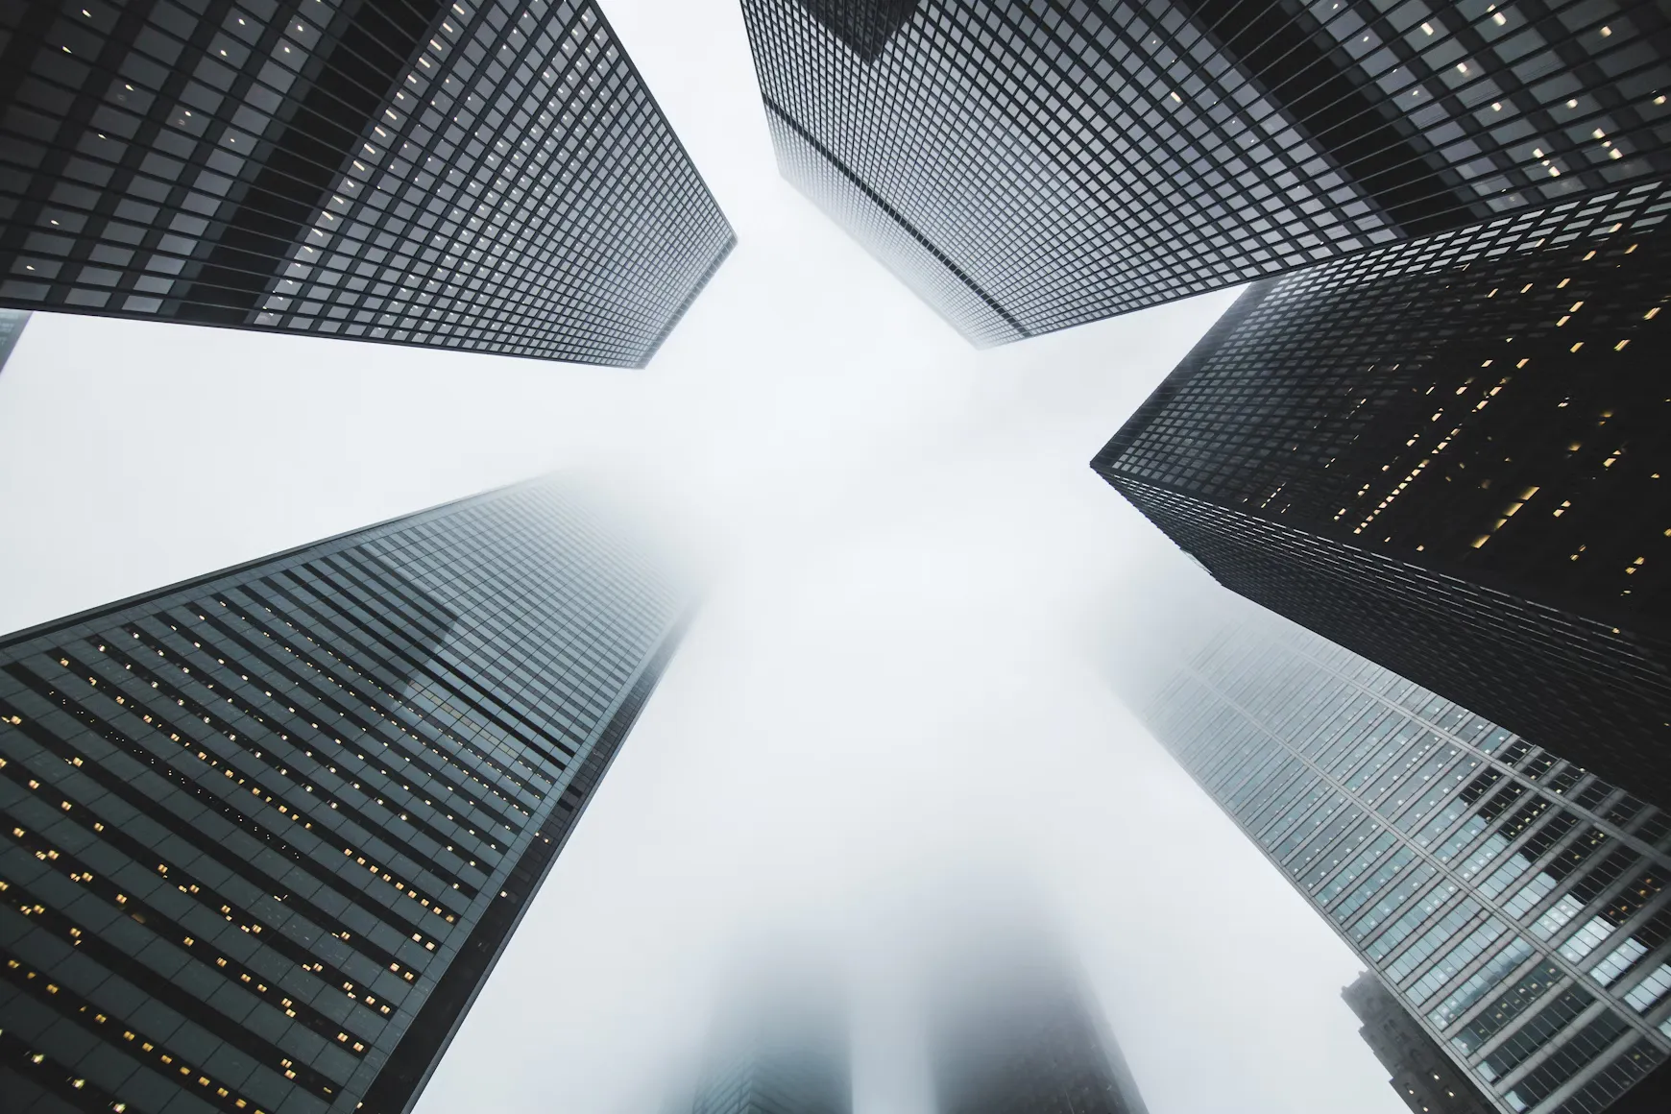
Компании часто используют различные стратегии для обхода антимонопольного законодательства. Можно выделить ряд наиболее распространенных:
— Создание холдингов и дочерних компаний. Чтобы создать видимость конкуренции, скрыть факт поглощения значительной доли рынка хотя бы юридически, монополии создают дочерние компании, которые рассматриваются как отдельные субъекты, но фактически контролируются материнской компанией.
Это позволяет компаниям уклоняться от законодательных ограничений на монополизацию, хотя отличия холдингов от уже нелегальных синдикатов и трестов — лишь формальность. Так, Amazon имеет дочерние компании в таких сферах, как облачные вычисления (Amazon Web Services), логистика, медиа и даже продуктовые магазины (Whole Foods). Procter & Gamble (P&G), ТНК в сфере розничной торговли, владеет большим количеством дочерних брендов (таких, как Tide, Gillette, Pampers). Бренды даже могут казаться конкурентами, хотя фактически они принадлежат одной и той же компании.
— Вертикальная интеграция. Данный процесс направлен на полный захват одного из этапов производства в отрасли. К примеру, монополия может посредством договоров с поставщиками или их скупкой установить почти полную власть над производством необходимого ей сырья. При этом поставщики будут казаться все еще независимыми.
Apple на протяжении многих лет реализовывала вертикальную интеграцию, приобретая поставщиков компонентов и создавая собственные розничные каналы (Apple Store). В 2010 г. Apple начала активно инвестировать в разработку собственных процессоров для своих устройств, что позволило им снизить зависимость от других компаний, например Intel.
В 2018 г. AT&T, американский телекоммуникационный конгломерат, завершил покупку медиа-гиганта Time Warner за $85 млрд. Эта сделка объединила инфраструктуру AT&T с производством контента (CNN, HBO и другие каналы), что позволило AT&T контролировать и производство контента, и его распространение. При этом, вертикальная интеграция позволила AT&T предоставлять собственный контент через свои сети, затрудняя конкурентам доступ к аудитории.
— Создание совместных предприятий. Вместо того чтобы проводить явные поглощения или слияния, компании создают совместные предприятия, которые позволяют им сотрудничать в отдельных сферах, оставаясь формально независимыми. Это помогает избежать внимания антимонопольных органов, поскольку такие соглашения не всегда классифицируются как монополизация.
В 1984 г. GM и Toyota создали совместное предприятие New United Motor Manufacturing, Inc. (NUMMI) для совместного производства автомобилей в США. GM получила доступ к японским технологиям производства, а Toyota — к американским заводам.
В 1999 г. Mastercard и Visa создали совместное предприятие EMVCo для разработки стандартов использования банковских карт с чипами (EMV). Это дало обеим компаниям контроль над новыми технологиями, используемыми в банковских транзакциях. Положение Visa и Mastercard позволяет им фактически контролировать рынок технологий безопасности платежей, ограничивая появление альтернативных решений.
— Использование сложных финансовых инструментов. Компании прибегают к сложным финансовым схемам, которые скрывают их реальное положение на рынке. Они могут перемещать активы через офшоры или использовать деривативы для запутывания цепочек владения, что затрудняет для антимонопольных органов выявление реального масштаба их власти.
Энергетическая компания Enron широко использовала сложные финансовые схемы, в том числе так называемые «специальные целевые компании‎» (SPV), чтобы скрывать долги и создавать видимость успешного бизнеса. Это помогло Enron манипулировать отчетностью и обходить регуляторные ограничения до тех пор, пока не произошел крах в начале 2000-х годов.
— Лоббирование. Корпорации активно используют лоббистские механизмы для изменения законодательства в свою пользу. Влияя на политиков и регулирующие органы, они добиваются изменений в законах или получают исключения, которые позволяют им действовать без опасности столкнуться с антимонопольными санкциями.
— Скрытые соглашения. Некоторые компании вступают в неофициальные или скрытые договоренности о ценах или разделе рынков. Такие соглашения трудно доказать, особенно если они не зафиксированы официально. Это позволяет компаниям контролировать цены и распределять рыночные доли без явных нарушений.
В 2014 г. выяснилось, что Apple и Google участвовали в «анти-хантинговом» соглашении, которое препятствовало их сотрудникам переходить из одной компании в другую. Это позволяло сдерживать заработные платы, нарушая антимонопольные законы о свободной конкуренции на рынке труда.
— Агрессивная маркетинговая политика. Корпорации могут применять агрессивные стратегии ценообразования, например, временно снижая цены ниже себестоимости, чтобы вытеснить конкурентов. Формально такие действия могут не нарушать антимонопольное законодательство, но они разрушают конкуренцию, сохраняя монопольную власть в долгосрочной перспективе.
Сам факт существования подобных путей обхода антимонопольных ограничений, о которых совершенно точно известно всем антимонопольным службам, уже говорит о том, что законодательство в этой области изначально построено так, чтобы «нужные» компании от него уклонялись, а «ненужные» — подвергались санкциям.

3.3. Борьба корпораций
В условиях высокой монополизации мирового рынка, перенакопления капиталов, обострения капиталистических кризисов и действия тенденции понижения нормы прибыли, борьба между крупнейшими корпорациями многократно обостряется. Антимонопольные службы и законодательство в таком случае выступают как неизбежный и эффективный инструмент экономической борьбы одних корпораций против других за монопольное место на рынке.
Даже когда монополизация рынка какой-либо компанией очевидна, в антимонопольном законодательстве найдется несколько уловок, чтобы оправдать ее. Конечно, до тех пор, пока на рынок не станет претендовать другая более крупная корпорация с более обширными политическими связями.
Современной истории известна масса примеров, когда корпорации использовали службы по борьбе с монополиями в своих интересах.
Борьба против Microsoft
В 1998 г. начался длительный и сложный судебный процесс между Департаментом юстиции США и компанией Microsoft. Основные обвинения были связаны с тем, что Microsoft включила свой интернет-браузер Internet Explorer в состав операционной системы Windows, тем самым затрудняя доступ к рынку для конкурирующих браузеров.
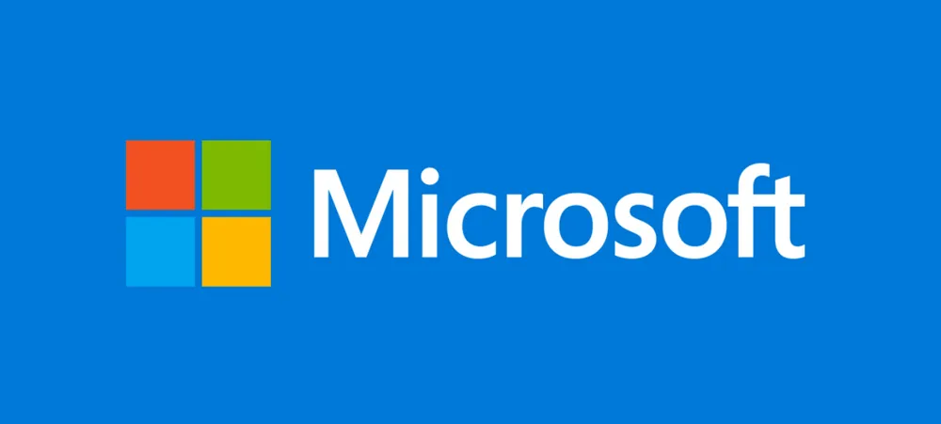
В 2000-2001 г. Microsoft признали монополией и даже захотели разделить на две компании, но судья, принявший такое решение, быстро был признан пристрастным и отстранен от дела. В итоге данное дело против Microsoft было завершено, суд рекомендовал корпорации изменить подход к ведению бизнеса.
В 2007 г. Google подал в Минюст США антимонопольную жалобу на Microsoft, присоединившись к многочисленным жалобам от других компаний. Эта жалоба имела интересные последствия — глава антимонопольного отдела Минюста начал защищать Microsoft, рассылая служебные записки прокурорам штатов с советом игнорировать претензии Google.
В 2009 г. Европейская комиссия продолжила дело, закрытое Департаментом юстиции США. Google сообщил о намерении помочь Европейской комиссии в расследовании против Microsoft, т.е. напрямую участвовать в судебных разбирательствах.
В итоге в 2009 г. Европейская комиссия вынесла решение, согласно которому Microsoft была обязана предоставить пользователям Windows выбор в загрузке интернет-браузеров при первом включении компьютера. Так, неудобный Internet Explorer был быстро вытеснен, зато свой взлет начал Google Chrome от компании Google, активно участвовавшей в борьбе против Microsoft.
Всего через 2 года после завершения собственного судебного процесса по обвинению в монополизме, в 2011 г. уже сама Microsoft подала антимонопольную жалобу на Google, обвиняя последнюю в доминировании на рынке поисковых систем.
Так антимонопольное регулирование одной компании «‎случайно» привело к становлению монополистом другой компании.
Microsoft и приобретение Blizzard
В 2022 г. Microsoft заявила о своей готовности к покупке компании Activision Blizzard, одного из крупнейших разработчиков и издателей видеоигр, за $68,7 миллиарда. Это стало крупнейшей сделкой в истории игровой индустрии, что сразу привлекло внимание не только геймеров и представителей отрасли, но и регулирующих органов различных стран. О данной сделке подробнее можно прочитать в нашем материале.

Activision Blizzard – это огромный игрок в мире видеоигр, владеющий культовыми франшизами, такими как Call of Duty, World of Warcraft, Overwatch, Diablo и Candy Crush. Покупка такой компании гигантом технологической отрасли, каким является Microsoft, потенциально могла бы кардинально изменить баланс сил на игровом рынке.
Практически сразу после объявления сделки начались антимонопольные проверки со стороны FTC, CMA (антимонопольная служба Великобритании), Европейской комиссии.
Одним из ключевых вопросов в процессе стало будущее франшизы Call of Duty (COD), одной из самых популярных серий видеоигр в мире. Опасения заключались в том, что Microsoft может сделать COD эксклюзивной для своих платформ, таких как Xbox и Windows, что могло бы нанести серьезный удар по ее конкурентам, в частности Sony и её PlayStation.
Sony, крупнейший конкурент Microsoft на консольном рынке, выступила с резкой критикой сделки. В частности, Sony заявляла, что покупка Activision Blizzard нанесет удар по геймерам PlayStation, лишая их доступа к популярным играм.
По заявлениям Microsoft, Sony владеет 70% мирового рынка консолей. При этом эксклюзивных игр у PlayStation в 5 раз больше, чем у Xbox.
В декабре 2022 г. FTC подала судебный иск против Microsoft, пытаясь заблокировать сделку, обвиняя компанию в нарушении антимонопольного законодательства. CMA в апреле 2023 г. также вынесла решение против сделки.
Microsoft с самого начала активно сотрудничала с антимонопольными органами и старалась убедить их в том, что покупка Activision Blizzard не приведет к монополизации рынка. Основная линия защиты компании заключалась в том, что Microsoft не планирует делать ключевые игры эксклюзивами и обязуется предоставлять Call of Duty и другие франшизы на всех платформах, включая PlayStation. Более того, Microsoft пошла на подписание долгосрочных соглашений с конкурентами, такими как Nintendo и NVIDIA.
Microsoft также заявила, что франшизы Activision Blizzard, включая Call of Duty, будут доступны на платформах конкурентов в течение как минимум 10 лет после завершения сделки. Такие обещания помогли Microsoft заключить договоренности с рядом регуляторов, включая Европейскую комиссию, которая одобрила сделку в мае 2023 года.
Завершение сделки привело к важным изменениям в индустрии видеоигр. Microsoft теперь контролирует один из крупнейших портфелей видеоигр, включая множество франшиз с глобальной аудиторией.
Борьба против Google (Европейская комиссия, FTC, ФАС)
В 2010 г. Европейская комиссия открыла расследование в отношении Google по подозрению в антиконкурентных действиях и монополизации рынка веб-браузеров и рекламы. Ключевыми фигурами, запустившими и поддержавшими это расследование, стали компании-конкуренты, такие, как Microsoft, TripAdvisor, Expedia и Foundem. Дело против Google почти сразу стало эпопеей на десятилетие, втянув в него и другие национальные антимонопольные службы.
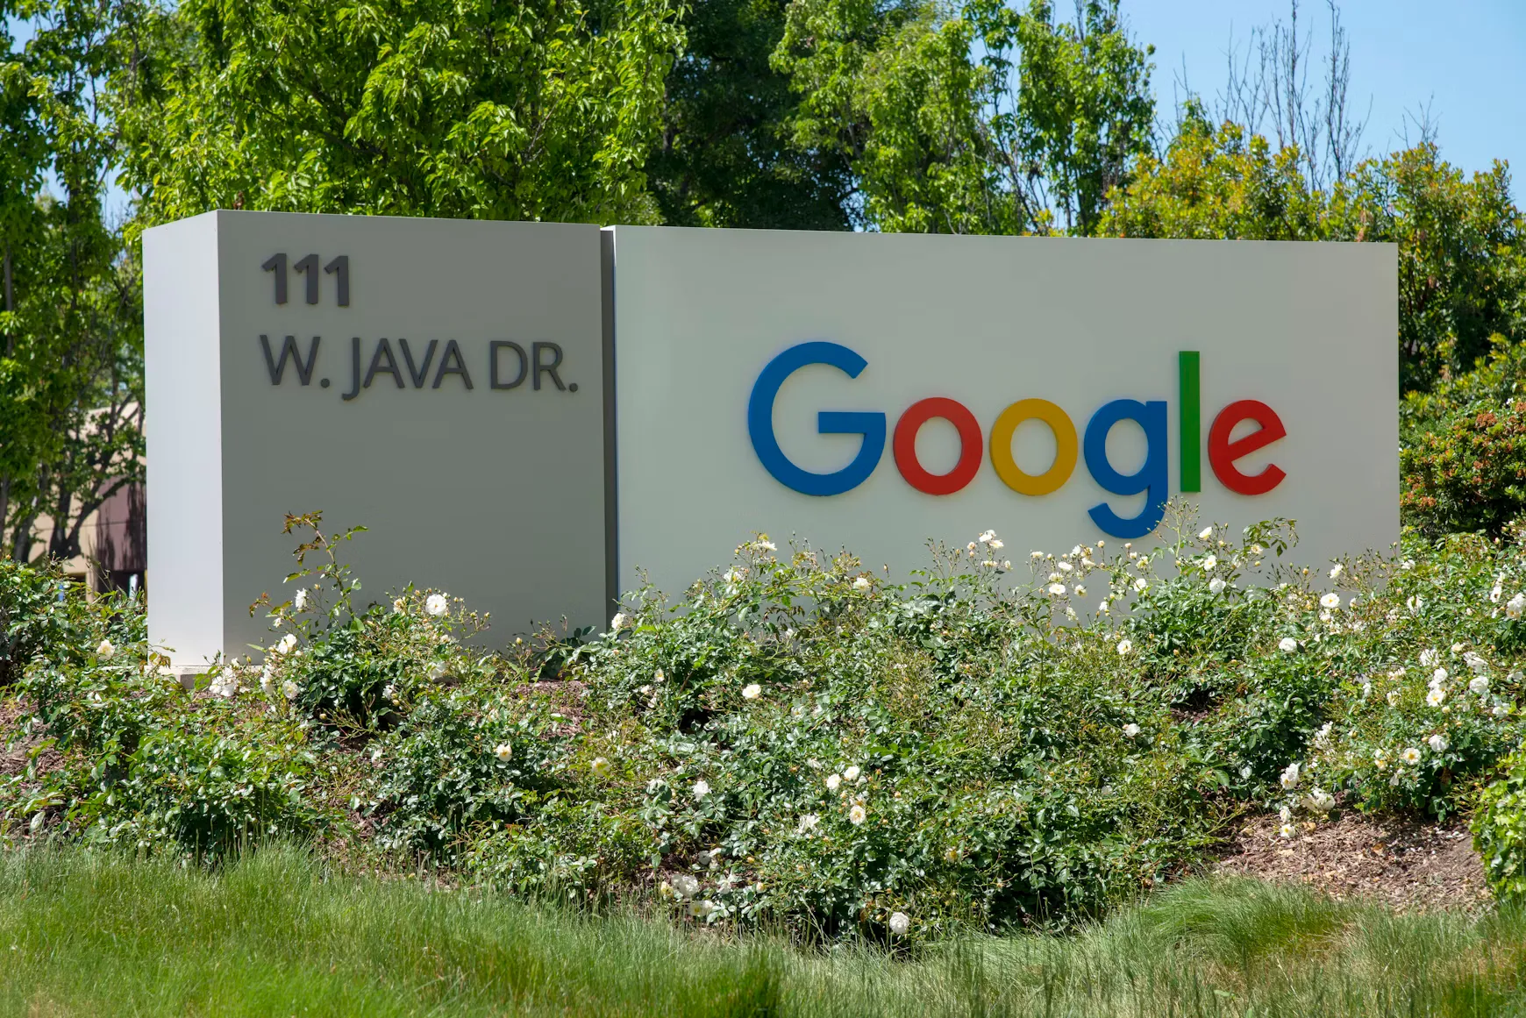
Foundem, британский поисковый сервис для сравнения цен, стал одной из первых компаний, открыто выступивших против Google в Европейской комиссии. В ноябре 2009 г. Foundem (при поддержке Microsoft) подала жалобу в Еврокомиссию, обвинив Google в нарушении законодательства ЕС о конкуренции. Foundem жаловалась на то, что Google намеренно ухудшает видимость их сайта в поисковой выдаче, предоставляя преимущества своему собственному сервису Google Shopping.
TripAdvisor и Expedia, будучи крупными игроками в сфере онлайн-туризма, обвиняли Google в несправедливой конкуренции через продвижение своего сервиса Google Travel и других собственных туристических продуктов в результатах поиска, что создавало для них неравные условия.
Microsoft же конкурировал с Google на рынке веб-браузеров, пытаясь продвинуть свою поисковую систему Bing.
В 2011 г. антимонопольное дело против Google возбудила уже FTC, а вслед за ней — ряд других стран по всему миру. Однако уже через 2 года FTC закрыла дело против компании на основании обещаний Google изменить свой подход к конкурентной борьбе.
Благодаря этому делу, Microsoft удалось получить большую свободу для продвижения своей поисковой системы Bing и рекламных сервисов.
Штрафы, наложенные на Google, и требования к компании обеспечить честную конкуренцию привели к улучшению позиций TripAdvisor и Expedia в поисковой выдаче, поскольку Google вынужден был изменить алгоритмы, чтобы они уменьшали приоритет своих собственных сервисов.
В 2015 г., по ходу развития расследования Европейской комиссии, в дело вновь вступила FTC, обвинив Google в ограничении доступа к ОС Android для конкурентов.
В том же году компания Яндекс подала в ФАС России антимонопольную жалобу против Google. Претензии Яндекса сводились к тому, что Google не дает другим компаниям-разработчикам развиваться на ОС Android, в частности, запрещает предварительную установку сервисов, не связанных с Google. В итоге ФАС наложила на компанию штраф в размере 438 млн руб. и предписала внести изменения в процесс предустановки приложений.
Основную доказательную базу в данном судебном процессе собирала именно компания Яндекс. ФАС выступила с позиции агента компании по ее защите от неудобного конкурента. Через несколько лет в рамках российского рынка поисковых систем на базе Android 63% принадлежали уже Яндексу.
В 2017 г. Европейская комиссия вынесла штраф Google на сумму 2,4 млрд евро, а годом позднее — еще на 4,3 млрд евро. Компания предприняла несколько попыток оспорить данное наказание в 2021 г. и в 2023 г. Это свидетельствует о том, что первый штраф до сих пор не был выплачен. Со вторым штрафом тоже есть проблемы — после провальной апелляции Google все еще может его оспорить.
FTC закончила свое расследование только в 2024 г., постановив, что Google является монополистом. Меры по пресечению антиконкурентной борьбы со стороны компании еще не назначены.
Однако не следует думать, что данное решение уничтожит позиции компании. Google вновь может оспорить как вердикт суда, так и любые меры по регулированию собственной деятельности, затягивая судебный процесс на годы.
Ослабление влияния Google на рынке мобильных устройств и операционных систем дало Microsoft возможность для продвижения своей ОС Windows Phone, хотя ее попытки занять значительную долю рынка в итоге успешными не оказались.
Борьба против Intel
В 2009 г. после долгого расследования, тянувшегося с начала нулевых, Европейская комиссия наложила штраф в размере 1 млрд евро на компанию Intel — крупнейшего в мире производителя процессоров. В 2008 г. на ее долю пришлось 80,5% данного рынка.
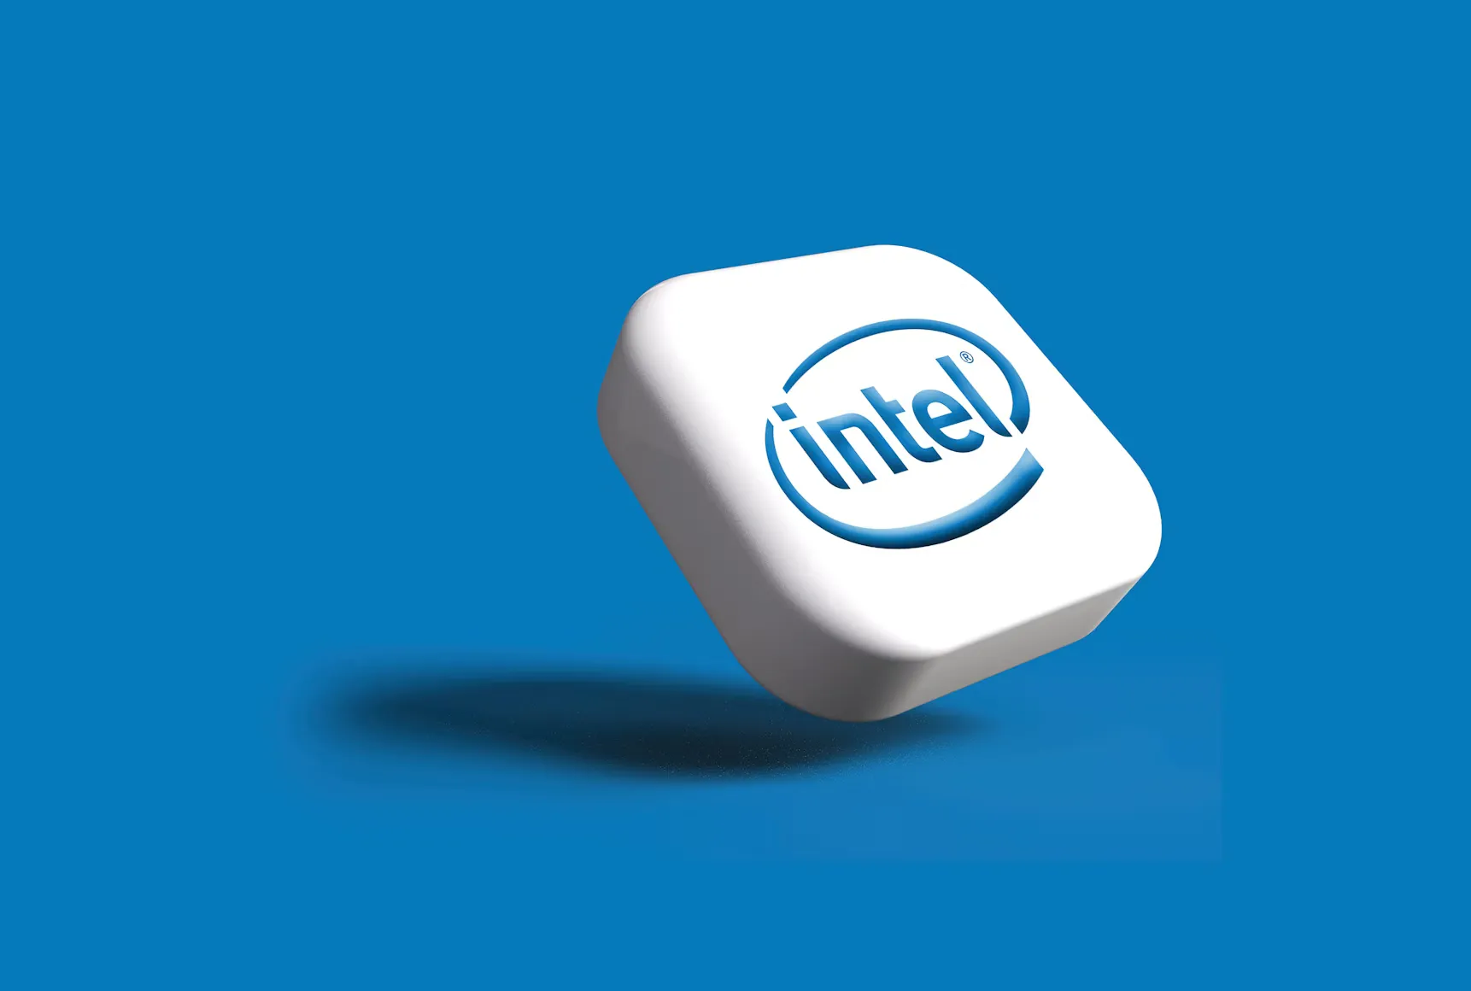
Разбирательства против этой компании начались после ряда жалоб компании AMD, занимающей второе место в мире по производству процессоров. Intel обвинялась в подкупе производителей компьютеров посредством предоставления значительных скидок на чипы.
В 2022 г. генеральный суд Евросоюза отменил данный штраф, признав, что Европейская комиссия допустила некие «ключевые ошибки» в своем расследовании. Спустя год, Еврокомиссия вновь наложила штраф на Intel, однако уже гораздо меньший — 376 млн евро. Учитывая, что прошлый её штраф был отменен спустя 13 лет, нельзя уверенно сказать, выплатит ли в итоге компания хоть что-то.
Важно отметить, что борьба с монополией Intel не была направлена на то, чтобы как-либо уменьшить влияние компании на рынке. В итоге Intel не выплатила даже штраф, который вполне могла потянуть — в 2009 г. ее чистая прибыль составила 4,3 млрд долларов. Видимо, политическая власть AMD оказалась намного слабее.
Apple против Qualcomm
В 2017 г. Apple обвинила компанию Qualcomm (производителя процессоров для мобильных устройств) в монопольном завышении цен на чипы и подала иск на бывшего партнера в суды США, а позже — Китая и Великобритании, а также жалобу в FTC. В своих исках Apple требовала от Qualcomm компенсацию в размере 1 млрд долларов.
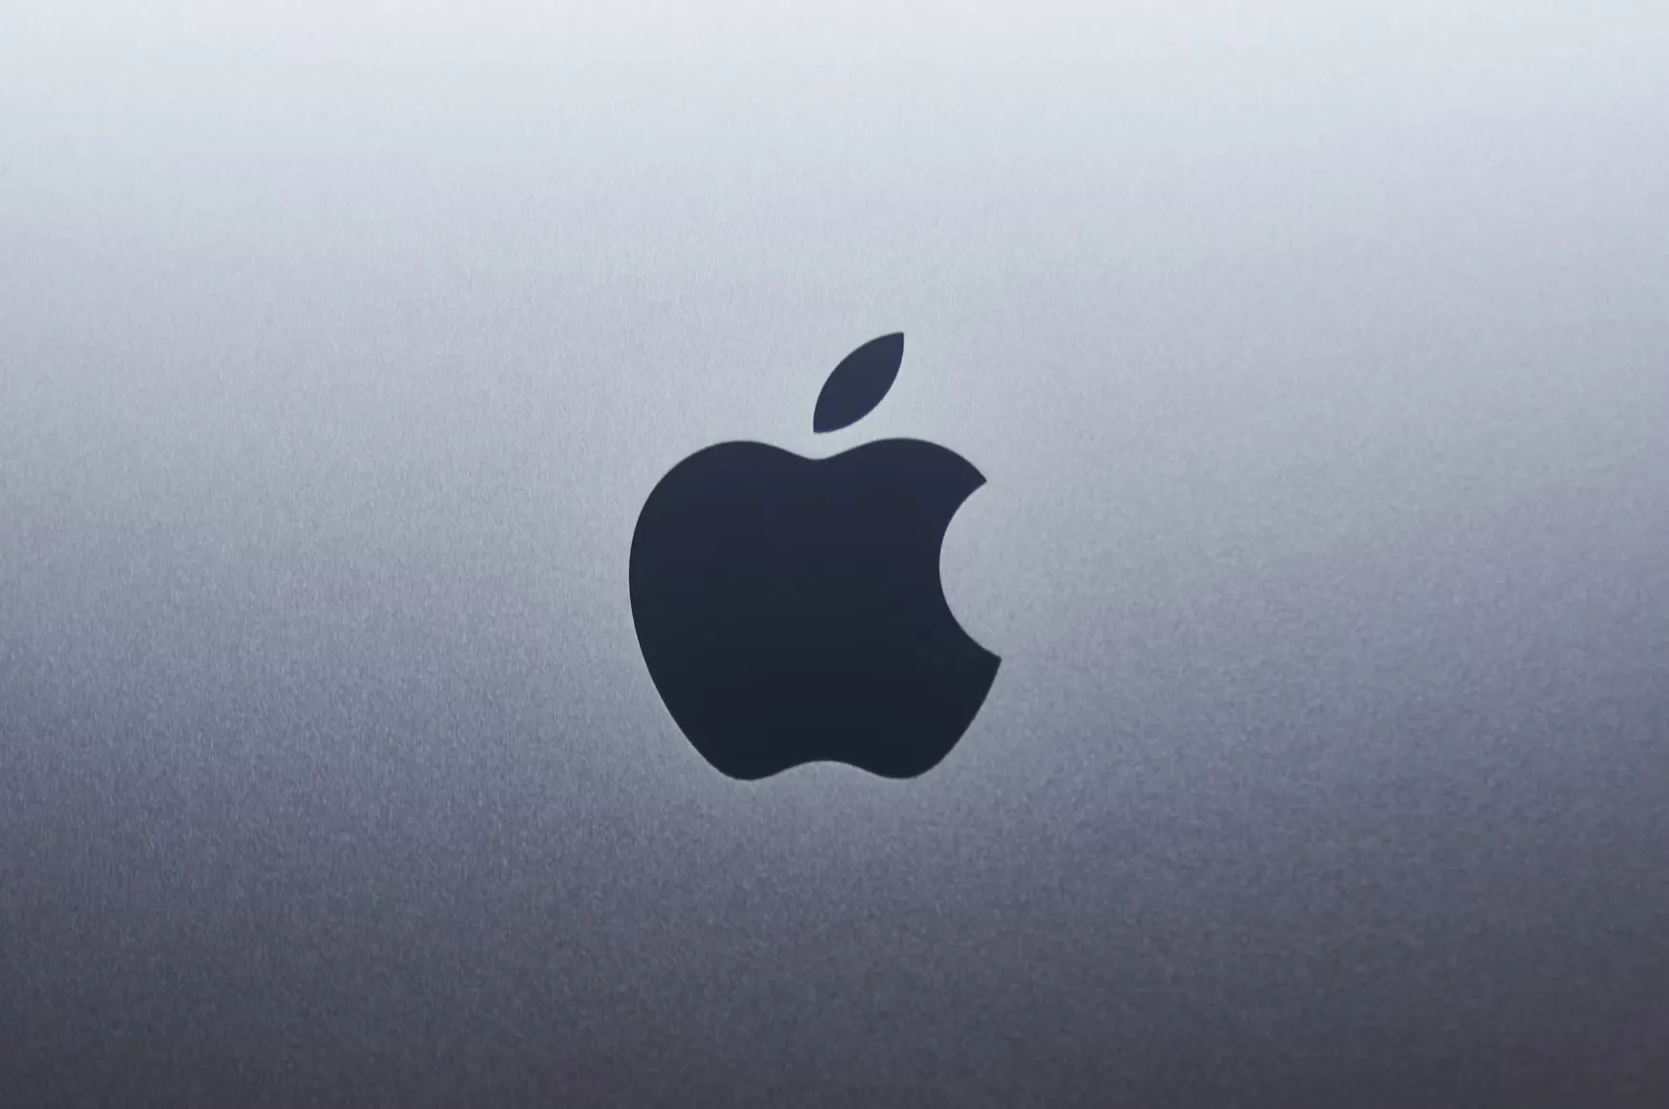
Qualcomm вскоре подала встречный иск на Apple, обвиняя последнюю в сокрытии реальной производительности своих чипов.
В 2018 г. Европейская комиссия встала на сторону Apple и наложила штраф в размере 1,2 млрд долларов на Qualcomm. Из расследования Еврокомиссии стало известно, что производитель чипов выплатил Apple огромную сумму, принуждая использовать в мобильных устройствах Iphone только процессоры Qualcomm. На Apple за подобную сделку наказание наложено не было.
После приостановления сотрудничества компаний, возникла проблема со стороны использования патентных технологий. Суд Китая объявил, что Apple нарушает патентное право и использует технологии Qualcomm даже в версиях Iphone с процессором Intel. Вслед за этим Китай запретил продажу ряда моделей мобильных устройств Apple.
Немецкий суд также встал на сторону Qualcomm и запретил в Германии продажу Iphone с чипом от Intel.
Потерпев поражение в Китае и Германии и потеряв часть прибыли из-за запрета продажи Iphone некоторых версий, Apple вдруг стали безразличны обвинения Qualcomm в монополизме. В 2019 г. компании подписали лицензионное соглашение на 6 лет и вновь стали сотрудничать. Apple в результате данного соглашения должна была выплатить Qualcomm около 4 млрд долларов.
Разделение Standard Oil
Дело против Standard Oil является одним из самых известных антимонопольных процессов в истории США.
Standard Oil была основана в 1870 г. Джоном Д. Рокфеллером и несколькими его партнерами. Компания быстро стала доминирующей силой в американской нефтяной промышленности. Standard Oil достигла успеха за счет поглощения конкурирующих компаний (в т.ч. принудительно), договоров с железнодорожными компаниями о сниженных тарифах на перевозки.
Компания установила контроль над большинством нефтеперерабатывающих заводов, трубопроводов и транспортных средств, что давало ей возможность доминировать на рынке и диктовать цены. К 1880 г. Standard Oil контролировала около 90% нефтепереработки в США.
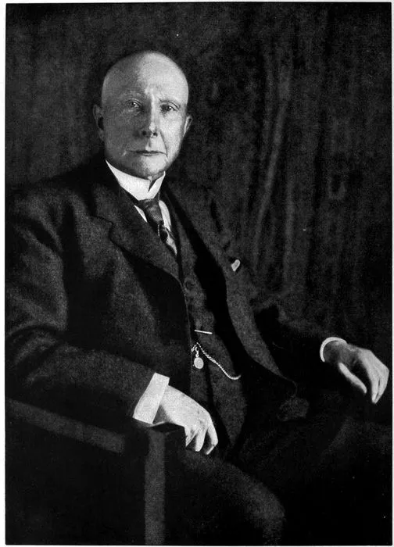
Джон Д. Рокфеллер, 1904.
Около 15 лет после принятия закона Шермана, компания избегала каких-либо антимонопольных преследований за счет финансирования избирательных кампаний как демократов, так и республиканцев, и обычного подкупа государственных чиновников.
Однако, к 1905 г. сложились два обстоятельства, приведшие к судебному разбирательству против компании. Первое — президентом США стал Т. Рузвельт, выигравший избирательную кампанию, в том числе благодаря антимонопольным лозунгам (при том, что значительная часть кампании была финансирована крупным капиталом). Второе — расследование журналистки Иды Тарбелл, которое вызвало резко негативное отношение общественности к Standard Oil.
Судебный процесс начался в 1906 г., дело рассматривалось в федеральном суде. В 1909 г. окружной суд постановил, что Standard Oil нарушила закон Шермана. Компания обжаловала решение, и дело дошло до Верховного суда США.
В 1911 г. Верховный суд вынес окончательное решение, признал Standard Oil виновной в незаконном создании монополии и нарушении антимонопольного законодательства. Суд постановил, что компания должна быть разделена на несколько независимых компаний. Ей также был назначен штраф, который в скором времени был отменен.
Решение суда привело к разделению Standard Oil на 34 независимых компании. Далее их деятельность почти никак не контролировалась, благодаря чему компании продолжали договариваться о ценообразовании. Некоторые из них в будущем вновь слились в Exxonmobil и Chevron — две самые крупные энергетические корпорации США. Кроме того, данное объединение захватило и несколько других компаний, ранее не принадлежавших SO.
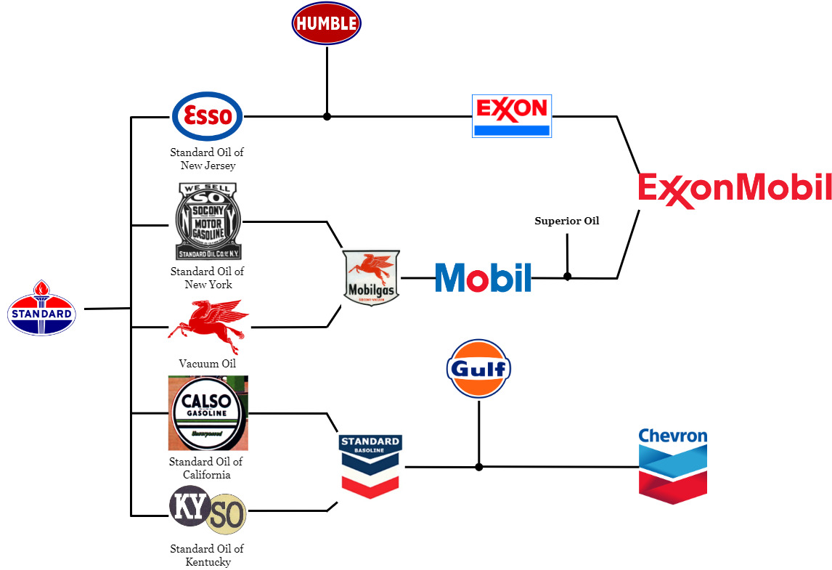
Из Standard Oil of California также выросла компания Saudi Aramco. Standard Oil of Ohio и Standard Oil of Indiana были поглощены компанией British Petroleum.
При этом, на состоянии самого собственника компании, Рокфеллера, разделение никак не сказалось: он владел четвертью от каждой из появившихся на месте Standard Oil компаний и оставался одним из самым богатых людей мира.
В итоге «‎самое крупное и успешное» дело против монополии и ее владельца оказывается чистой формальностью, которая была необходима для успокоения общественности. По факту, ответственные за действия Standard Oil лица не понесли никакого наказания, а разделенные компании продолжали договариваться о ценах.
Законы Шермана и Клейтона также не предотвратили дальнейшие слияния разделенных компаний, или же их покупку со стороны других крупных мировых ТНК.

3.4. Откупы и взятки
Бывают случаи, когда компания-монополист, против которой ведется антимонопольное расследование, на официальном уровне откупается от всех претензий.
В 2013 г. правительство США одобрило сделку по слиянию American Airlines и US Airways, в результате которой была создана самая крупная в мире авиакомпания по числу пассажиров. Власти некоторых штатов в коллективном иске против данного слияния утверждали, что подобная сделка существенно снизит конкуренцию на рынке авиаперевозок. Уже через 2 года оказалось, что слияние привело к ухудшению качества обслуживания при росте цен на авиабилеты объединенной American Airlines. Против компании был подан коллективный иск от потребителей.
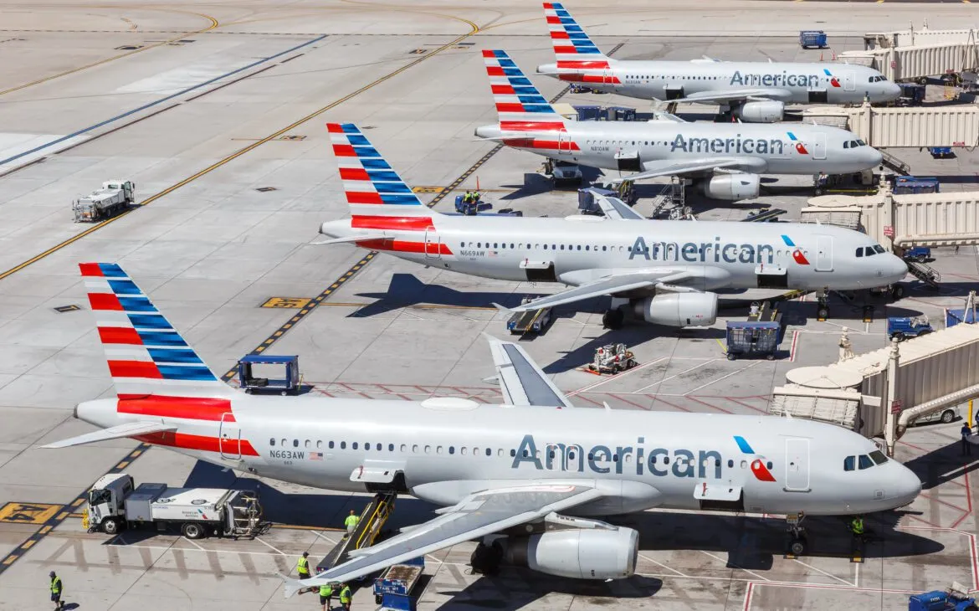
В 2018 г. American Airlines пошла на мировую, согласившись выплатить 45 млн долларов для официального урегулирования претензий. Деньги были выплачены в фонд урегулирования споров, и с юридической стороны компания была освобождена от дальнейших претензий. При этом дополнительная прибыль от ценовых махинаций исчислялась миллиардами.
В 2020 г. Apple урегулировала многолетний судебный спор с потребителями. Коллективный иск утверждал, что Apple использовала монопольное положение для повышения цен в App Store, так как разработчики приложений были обязаны платить 30% комиссии за каждую продажу. Apple согласилась выплатить $100 млн в фонд компенсации разработчикам, но компания сохранила свою комиссию и продолжила получать многомиллиардные доходы от продаж приложений.
British Airways в 2007 г. обвинялась в ценовом сговоре с другими авиакомпаниями для установления топливных сборов. Компания урегулировала претензии, заплатив штраф в размере $300 млн, при этом сохранила позиции на рынке авиаперевозок.
Немецкий автопроизводитель Daimler AG в 2010 г. обвинялся в нарушении антикоррупционных законов и в использовании монопольного положения на рынке. Компания давала взятки чиновникам в 22 странах, чтобы получать госконтракты в обход конкурсов. Daimler урегулировала претензии, выплатив $185 млн Департаменту юстиции США, но сохранила лидерство на рынке автомобилей.
Монополии также и неофициально договариваются с государством и антимонопольными службами для пресечения антимонопольных ограничений в свою сторону. Такие договоры, обычно, связаны с крупными суммами денег.
1. Компания Walmart — крупнейший в мире розничный ритейлер — в 2012 г. была уличена в даче взяток правительству Мексики для беспрепятственной экспансии на рынке данной страны. Позже стало известно, что коррупционные соглашения Walmart заключала также в Бразилии, Индии, Китае.
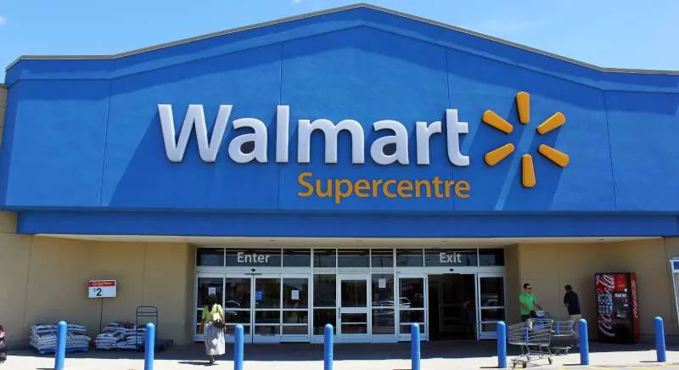
В 2017-2018 гг. Walmart заключила мировое соглашение с Министерством Юстиции США по открытому на нее делу о взятках. Компания согласилась выплатить государству 282 млн долларов, что составляет около 0,03% от ее чистой прибыли за 2018 г. Мог ли этот скромный штраф остановить компанию от подобных действий в будущем — вопрос риторический.
2. GlaxoSmithKline (GSK) — британская фармацевтическая корпорация, входящая в десятку крупнейших фармкомпаний мира, во взятках и подкупе обвиняется регулярно. Зачастую следственные органы обвиняют компанию в подкупе отдельных врачей для продвижения своей продукции (в Польше, ОАЭ, Ираке).
В 2013 г. GlaxoSmithKline обвинялась в подкупе китайских чиновников с целью расширения собственного присутствия на рынке и контроля цен. В итоге суд оштрафовал компанию на 489 млн долларов (примерно столько она потратила на взятки), а несколько менеджеров получили небольшие тюремные сроки. И вновь штраф оказался гораздо ниже и чистой прибыли компании (5,4 млрд в 2013 г.), и полученных от данных действий выгод.
3. Технологический гигант Samsung Electronics в 2016 г. дал взятку президенту Южной Кореи, Пак Кын Хе. Некоторые исследователи считают, что подкуп совершался с расчетом на одобрение слияния Samsung и Harman, произошедшего в том же году.
Корпорация удачно обставила свои дела, а вице-президент Samsung Electronics за дачу взятки президенту страны в итоге получил наказание в виде всего лишь 2,5 лет заключения.
4. Немецкий промышленный гигант Siemens в 2008 г. оказался в центре одного из крупнейших коррупционных скандалов. Компания обвинялась в подкупе чиновников в нескольких странах, включая Венесуэлу, Россию, Нигерию и Аргентину, для получения государственных контрактов. По данным расследования, Siemens на протяжении многих лет систематически выплачивала взятки на общую сумму около $1,4 млрд.
В 2008 г. Siemens достигла мирового соглашения с Министерством юстиции США и властями Германии, согласившись выплатить штраф в размере $1,6 млрд, что стало одним из крупнейших штрафов за коррупцию на тот момент. Несмотря на штраф, Siemens продолжила работу без значительных последствий для своего бизнеса.
5. Корпорация Boeing, крупнейший в мире производитель авиационной техники, в 2003 г. оказалась в центре громкого скандала, связанного с заключением государственных контрактов с Пентагоном. В ходе расследования выяснилось, что высокопоставленные сотрудники Boeing подкупали чиновников Министерства обороны США, чтобы обеспечить компанию крупными контрактами на поставку самолётов и другой техники.
В итоге в 2006 г. Boeing согласилась выплатить $615 млн для урегулирования претензий по делу о взятках. Это позволило компании избежать судебного разбирательства, но при этом основную выгоду от заключённых контрактов она сохранила. Несмотря на крупный штраф, бизнес Boeing продолжил расти, и её позиция на рынке военной техники осталась практически неизменной.
6. Французская нефтегазовая корпорация Total в 2013 г. была обвинена в даче взяток и заключении незаконных сделок с иранскими правительственными чиновниками, чтобы обеспечить себе выгодные контракты на добычу нефти и газа в Иране. Согласно расследованию, компания платила миллионы долларов высокопоставленным чиновникам в обмен на доступ к ресурсам страны, несмотря на международные санкции, действующие в отношении Ирана.
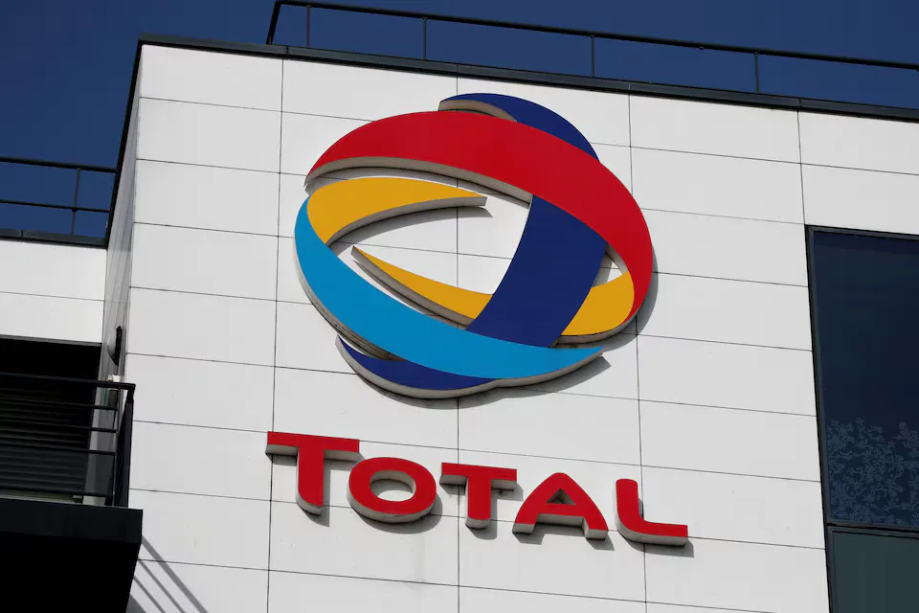
Total согласилась выплатить $398 млн в рамках урегулирования претензий правительства США и французских властей. Несмотря на это, компания продолжила вести успешную деятельность и, впоследствии, вновь получила доступ к нефтегазовым ресурсам Ирана после снятия части санкций в 2015 г.

IV. Так почему же не работает антимонопольное законодательство?
На основе приведенных случаев, отчетливо видно, что антимонопольные службы и законодательство попросту не работают так, как это представляется буржуазными юристами, политиками и экономистами. Вместо контроля за монополиями и обеспечения «честной» и «‎конкурентной» среды — обход ограничений при помощи банальных и очевидных схем, откупы и взятки. Но самое главное — институт, который был призван бороться с монополиями стал инструментом в руках самих монополий в борьбе друг с другом за контроль над рынком.
Достаточно ответить на 3 базовых вопроса о деятельности антимонопольных служб и законов, чтобы убедиться в этом.
1. Защищает ли антимонопольное законодательство интересы потребителей? Нет, потому как деятельность самых крупных монополистов по контролю рынка и цен почти никак не пресекается, даже в результате судебных расследований.
2. Стимулирует ли антимонопольное законодательство инновации? Нет, ведь большинство патентов принадлежит крупным транснациональным корпорациям. При этом создание технологических инноваций почти невозможно без использования этих патентов.
3. Поддерживает ли антимонопольное законодательство справедливую конкурентную среду? Нет, потому как антимонопольные органы на регулярной основе одобряют сделки по слиянию крупнейших компаний того или иного сектора рынка.
Однако остается самый главный вопрос: почему антимонопольное законодательство не способно защитить рынок от крупных корпораций? Почему оно становится орудием в руках самих монополий?
Дело в том, что именно этот класс монополистов и является при современной организации общества правящим. Естественно, что он защищает свою политическую власть и использует ее для постоянного увеличения прибыли.
Однако этому классу важно создавать видимость «служения народу», потому иногда случаются истории, подобные разделению Standard Oil. При этом владельцы таких компаний-монополистов всегда остаются в выигрыше.
Монополии, обладая колоссальной экономической властью, автоматически сосредотачивают в своих руках и политическое влияние. Это закономерно: имея под контролем значительную часть экономической жизни страны или мира, они могут влиять на принятие политических решений. Государственные институты — от антимонопольных органов до судов — действуют в интересах корпораций, обеспечивая им условия для беспрепятственного накопления капитала и подавления конкурентов. В результате государственная власть, которая формально должна следить за «‎справедливой конкуренцией», на деле лишь закрепляет господство монополий.
И это не случайность или отдельные эксцессы: монополизация — естественный и непреложный закон капиталистической формации. Всякий капитал, независимо от своего масштаба, стремится к одному — стать монополистом. Это его природа — стремление к максимальной прибыли, устранению конкурентов и захвату контроля над рынками. Разделяй, не разделяй, вводи ограничения или снимай их, движение капитала к монополизации остановить невозможно. Это неизбежный процесс, заложенный в самой природе капитализма.
Избавиться от капиталистических монополий, которые используют свое доминирующее положение для извлечения сверхприбылей, действуя вопреки интересам общества и контролируя его жизнь, можно лишь путем подрыва экономической основы их существования. То есть — путем перехода к социалистической системе. Только социализм способен устранить экономическое и политическое доминирование монополий и направить хозяйственную деятельность людей на удовлетворение потребностей всего общества, а не узкого круга собственников капитала.
Источники:
[1] Островитянов К.В. Политическая экономия. — М.: Издательство высшей школы, 1954. — 640 с.
[2] Ленин В.И. Империализм как высшая стадия капитализма. — Петроград: Издательство «Жизнь и знание», 1917. — [входит в Полное собрание сочинений, т. 27].
[3] Взгляд — Кризис американской модели капитализма — от 6 октября 2008 г.
[4] UNCTAD — World Investment Report 2023 — 2023.
[5] UNCTAD — Publications
[6] Fortune — Fortune Global 500 — 2023.
[7] World Bank Group — World Bank Annual Report 2023: A New Era in Development — 2023.
[8] Сompanies market cap — Largest Companies by Market Cap
[9] Сompanies market cap — Apple
[10] Сompanies market cap — NVIDIA
[11] Сompanies market cap — Microsoft
[12] Сompanies market cap — Alphabet
[13] Сompanies market cap — Amazon
[14] Сompanies market cap — Saudi Aramco
[15] Сompanies market cap — Sinopec group
[16] U.S. Department of Justice — The Antitrust Laws
[17] Federal Trade Commission — Mission
[18] CNews — Microsoft признана монополией, но ее разделение не состоится — от 29 июня 2001 г.
[19] Lenta.ru — Microsoft под защитой антимонополистов Google пожаловалась на Microsoft и нарвалась на Минюст США — от 13 июня 2007 г.
[20] Газета.ru — Google докопался до Microsoft — от 25 февраля 2009 г.
[21] statcounter — Browser Market Share Worldwide
[22] The Guardian — Microsoft подает на Google антимонопольную жалобу — от 31 марта 2011 г.
[23] Политштурм — Microsoft vs Sony. Немного о транснациональном капитале — от 26 марта 2023 г.
[24] GamesIndustry.biz — As it happened: Microsoft's Activision Blizzard press conference in Brussels — от 21 февраля 2023 г.
[25] Federal Trade Commission — FTC Seeks to Block Microsoft Corp.’s Acquisition of Activision Blizzard, Inc. — от 8 декабря 2022 г.
[26] Интерфакс — Британский регулятор заблокировал сделку Microsoft по покупке Activision Blizzard — от 26 апреля 2023 г.
[27] Афиша Daily — Microsoft заключила многолетний договор с Nvidia на выпуск игр издательства в GeForce Now — от 22 февраля 2023 г.
[28] Ведомости — Microsoft закрыл сделку по покупке Activision Blizzard за $69 млрд — от 15 октября 2023 г.
[29] European Commission — Antitrust: Commission probes allegations of antitrust violations by Google — от 30 ноября 2010 г.
[30] Интерфакс — Европейский суд утвердил штраф Google на сумму 2,4 млрд евро — от 10 сентября 2024 г.
[31] Ведомости — Еврокомиссия официально обвинила Google по делу Android — 20 апреля 2016 г.
[32] Federal Trade Commission — Google Agrees to Change Its Business Practices to Resolve — от 3 января 2013 г.
[33] РБК — США начали расследование против Google из-за Android — от 25 сентября 2015 г.
[34] Lenta.ru — «Яндекс» попросил ФАС проверить Google — от 18 февраля 2015 г.
[35] Ведомости — ФАС оштрафовала Google на 438 млн рублей — от 11 августа 2016 г.
[36] Яндекс — Яндекс объявляет финансовые результаты за IV квартал 2023 года и 2023 год — от 15 февраля 2024 г.
[37] BBC — Еврокомиссия оштрафовала Google на 2,42 млрд евро — от 27 июня 2017 г.
[38] BBC — Еврокомиссия оштрафовала Google на рекордные 5 млрд долларов — от 18 июля 2018 г.
[39] BBC — Судный день для Google. Американский гигант проиграл знаковое дело в Европе, но отбился от тяжбы в Британии — от 10 ноября 2021 г.
[40] Право ru — Google оспаривает штраф на €2,42 млрд в Суде ЕС — от 19 сентября 2023 г.
[41] Право ru — Суд ЕС подтвердил рекордный антимонопольный штраф для Google — от 14 сентября 2022 г.
[42] Forbes — Суд в США признал Google монополистом — от 6 августа 2024 г.
[43] BBC — Евросоюз оштрафовал Intel на 1,06 млрд. евро — от 13 мая 2009 г.
[44] CNews — Intel добилась отмены колоссального штрафа за притеснение AMD, который вынесли 13 лет назад — от 26 января 2022 г.
[45] РАПСИ — В ЕС по делу 2009 года c Intel взыщут €376 млн вместо отмененного ранее штрафа — от 22 сентября 2023 г.
[46] Коммерсантъ — Чистая прибыль Intel в 2009 году упала на 18% — от 15 октября 2010 г.
[47] Reuters — Apple files $1 billion lawsuit against chip supplier Qualcomm — от 21 января 2017 г.
[48] Коммерсантъ — Qualcomm подал встречный иск к Apple — от 11 апреля 2017 г.
[49] Bloomberg — Qualcomm Fined $1.2 Billion as Apple Loyalty Comes at a Price — 2018.
[50] Qualcomm — Qualcomm Granted Preliminary Injunctions Against Apple in China — от 9 декабря 2018 г.
[51] Business Insider — Apple to ship iPhones with only Qualcomm chips to German stores — от 14 февраля 2019 г.
[52] Jones Day — Qualcomm achieves global settlement with Apple — от апреля 2019 г.
[53] CNews — Apple заплатит Qualcomm $4,5 млрд штрафа, лишь бы получить модемы 5G — от 2 мая 2019 г.
[54] Тарбелл И.М. История Standard Oil. — Нью-Йорк: журнал McClure, 1904. — 2 т.
[55] Коммерсантъ — American Airlines и US Airways создали крупнейшую в мире авиакомпанию — от 13 ноября 2013 г.
[56] ТАСС — Компании US Airways и American Airlines завершили сделку по слиянию — от 9 декабря 2013 г.
[57] Top Class Actions — Top Airlines Hit With Ticket Price-Fixing Class Action Lawsuit — от 3 июля 2015 г.
[58] Top Class Actions — American Airlines Will Pay $45M To Settle Ticket Price-Fixing Lawsuit — от 19 июня 2018 г.
[59] Oyez — Apple v. Pepper — 2019.
[60] Ведомости — British Airways согласилась выплатить $543 млн штрафов — от 2 августа 2007 г.
[61] Forbes — Daimler выплатит в США $185 млн штрафа за взятки чиновникам 22 стран — от 24 марта 2010 г.
[62] The New York Times — Wal-Mart Hushed Up a Vast Mexican Bribery Case — от 21 апреля 2012 г.
[63] Forbes — Мировая за $282 млн: Walmart выплатит компенсацию в обмен на снятие обвинений в коррупции — от 21 июня 2019 г.
[64] Marketcap — Финансовая отчетность Walmart
[65] Газета.ru — Полякам прописали GlaxoSmithKline — от 14 апреля 2014 г.
[66] International Business Times — Drugmaker GSK Investigating Corruption Allegations In UAE — от 08 октября 2014 г.
[67] Vademecum — GlaxoSmithKline проводит расследование своей деятельности в Ираке — от 7 апреля 2014 г.
[68] ТАСС — Сотрудники британской фармацевтической компании «ГлаксоСмитКляйн» подозреваются в подкупе китайских чиновников — от 11 июля 2013 г.
[69] Reuters — China hands drugmaker GSK record $489 million fine for paying bribes — от 19 сентября 2014 г.
[70] Marketcap — Финансовая отчетность GlaxoSmithKline
[71] wbur — What A Tech Leader's Corruption Conviction Means For Samsung And South Korea — от 25 августа 2017 г.
[72] Ведомости — Динеш Паливал: «Слияние Samsung и Harman – это мечта, ставшая реальностью» — от 2 октября 2017
[73] RG.RU — Глава Samsung Electronics приговорен к тюремному заключению за коррупцию — от 18 января 2021 г.
[74] РБК — Коррупционный скандал в США обойдется Siemens в $800 млн — от 13 декабря 2008 г.
[75] Ведомости — Boeing оштрафован на $615 млн — от 16 мая 2006 г.
[76] OCCRP — Компании Total SA предъявлены обвинения в даче взятки за рубежом — от 31 мая 2013 г.

Оригинальная статья

